Міністерство освіти і науки України
Національний авіаційний університет
Науково-технічна бібліотека

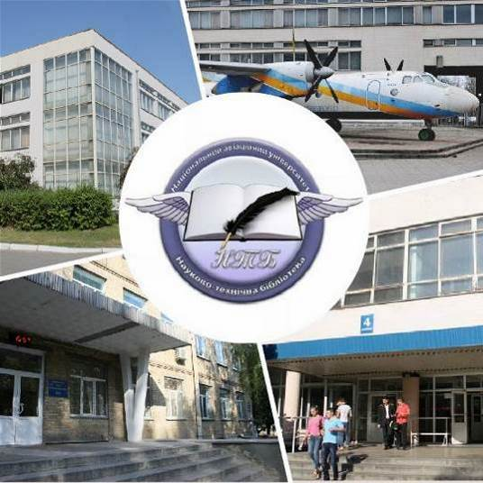

Інформаційний бюлетень № 10
ЖОВТЕНЬ 2020 р.
Зміст

Цікаві ресурси НТБ НАУ 4
Нові електронні ресурси 5
Тріал-доступ до електронних ресурсів Springer Link та Springer Nature. 5
У НТБ НАУ продовжується доступ до електронної бібліотеки Міжнародного валютного фонду 6
У НАУ продовжується доступ до Scopus 7
У НАУ продовжується доступ до Web of Science Core Collection 9
Нові надходження за ЖОВТЕНЬ 2020 р. 11
КНИГИ 11
ПЕРІОДИЧНІ ВИДАННЯ, ЗБІРНИКИ НАУКОВИХ ПРАЦЬ 42

Вітаємо користувачів Науково-технічної бібліотеки Національного авіаційного університету на сторінках оновленого Інформаційного бюлетеня! До Вашої уваги щомісячна інформація про електронні ресурси, нові книжкові та періодичні видання з анотаціями та із зручною системою інтерактивних посилань. «Віртуальні виставки»можна переглядати на сайті НТБ: http://www.lib.nau.edu.ua
У інформаційному бюлетені надається інформація щодо нових надходжень відділу навчальної літератури з міжнародної економіки та права НТБ (7 корпус).
Всі побажання та пропозиції щодо поліпшення інформаційного обслуговування Ви можете надсилати на електронні адреси: ntb@nau.edu.ua; metodist@nau.edu.ua або телефонуйте за номерами: 78-53; 73-06.
Адреси, які можуть стати Вам у пригоді:
- Довідково-пошукова система НТБ: http://www.lib.nau.edu.ua/search/
- Наукова періодика НАУ: http://jrnl.nau.edu.ua/
- Електронний репозитарій НАУ: http://er.nau.edu.ua/
-Віртуальна бібліографічна довідка НАУ: http://www.lib.nau.edu.ua/search/helper/

Цікаві ресурси НТБ НАУ

Спілкуватися зі спеціалістами бібліотеки та отримувати консультації можна у розділі Web-сайту «Консультація (Форум)» http://www.lib.nau.edu.ua/forum. Для цього необхідно ввести особисті логін та пароль на першій сторінці сайту.
Накази та розпорядження керівництва університету щодо формування електронної бібліотеки НАУ знаходяться на сайті НТБ НАУ у розділі “Викладачам НАУ” за адресою: http://www.lib.nau.edu.ua/profesors/normdoc.aspx
Перелік наукових видань НАУ, що входять до провідних міжнародних наукометричних баз даних знаходиться за адресою http://www.lib.nau.edu.ua/forum/default.aspx?g=posts&t=358
Рейтинг викладачів НАУ згідно з наукометричною базою даних Скопус, що знаходиться сайті НТБ НАУ у розділі “Викладачам НАУ”, можна знайти за адресою http://www.lib.nau.edu.ua/naukpraci/rating.php

Нові електронні ресурси

Тріал-доступ до електронних ресурсів Springer Link та Springer Nature.



З січня 2020 року за підтримки МОН України усім установам, які мають передплату на Scopus та Web of Science, відкрито доступ до повнотекстових ресурсів одного з найбільших світових видавців академічних і науково-популярних книг та журналів Springer Link, а саме:

- журналів Springer 1997-2020 рр.;

- електронних книг Springer 2017 р.

Відтепер усі журнали Springer та 9662 назв книг доступні з локальної мережі Університету.

Доступ до порталу Springer Link за посиланням: http://link.springer.com/

Доступ до порталу Springer Nature за посиланням: https://bit.ly/2xP0V0E

Springer – видавець найвпливовіших світових журналів і лідер у сфері відкритих досліджень. Місія видавництва полягає в тому, щоб забезпечити просування досліджень і допомогти дослідницькій спільноті поліпшити результати. Завдяки платформі Springer Nature, що налічує понад 3000 журналів, надається можливість дослідникам, студентам, викладачам і професіоналам отримати доступ до найновіших досліджень науки, техніки, медицини, соціальних і гуманітарних наук.

Доступ відбувається з усіх комп'ютерів НАУ. Вхід здійснюється за контролем IP адрес, без логіну і паролю. У разі проблем із доступом пишіть на адресу ntb@nau.edu.ua.
У НАУ передплачено доступ до електронної бібліотеки видавництва ЦУЛ


З 1 квітня 2015 р. НТБ НАУ надає доступ до електронної бібліотеки Центру учбової літератури (ЦУЛ).
Умови користування ресурсами:
- Всі ресурси та послуги Ви використовуєте не з комерційною метою;
- Використовуючи повнотекстові бази даних, Ви не застосовуєте спеціальних програм для скачування та послідовних скачувань архіву (цілого журналу або окремих його випусків).
Доступ до ресурсу з усіх комп'ютерів університету та бібліотеки за адресою http://www.culonline.com.ua/, використовуючи Логін: avia-nau та Пароль: library. Логін та пароль ввести у формі з правого боку сторінки, вгорі.
Видавництво ТОВ "Центр навчальної літератури" надає доступ до електронних версій книг. Колекція нараховує понад 700 найпопулярніших книг власного видання за різними тематиками: аудит, бухгалтерський, кадровий облік (91 книга), фінанси (90 книг), економіка (264 книги), менеджмент (102 книги), маркетинг (27 книг), правова література (94 книги), гуманітарні науки (196 книг), природничі та технічні науки (94 книги).

У НТБ НАУ продовжується доступ до електронної бібліотеки Міжнародного валютного фонду

Для НАУ надано доступ до колекцій IMF e-Library. У фондах бібліотеки представлені доповіді та огляди Міжнародного валютного фонду, публікації з питань світової економіки, міжнародних фінансів, зовнішньоекономічних відносин, статистичні матеріали, періодичні видання англійською та російською мовами.
Умови доступу:
Доступ за IP-адресами з усіх комп'ютерів НАУ, що мають вихід в Інтернет Докладніше: http://www.lib.nau.edu.ua/forum/default.aspx?g=posts&m=532&#post532

З листопада 2017 для читачів НАУ з'явився доступ до найбільшої у світі бази даних рефератів та цитування рецензованої літератури Scopus. (доступ з території НАУ або за видаленим VPN доступом) та WebofScience. Відповідно до Наказу МОН України від 19.09.2017 р. №1286 НАУ забезпечено підключенням до Міжнародної науко метричної БД Scopus та WebofScience, як одному зі 100 Українських вишів.


У НАУ продовжується доступ до Scopus

Scopus (http://www.scopus.com/) представляє собою найбільшу в світі єдину реферативну базу даних, яка індексує більш ніж 34 000 найменувань науково-технічних та медичних журналів приблизно 5 000 міжнародних видань, більше 167 млн документів, 1,7 пристатейних посилань.
Щодня оновлювана база даних Scopus включає записи, навіть до першого тому, першого випуску журналів провідних наукових видавництв. Вона забезпечує неперевершену підтримку у процесі пошуку наукових публікацій та пропонує посилання на усі реферати з широкого обсягу доступних статей, які вийшли.
Розробникам, які відповідають за інформаційне наповнення, довелося оцінити велику кількість джерел, аби гарантувати відображення наукової літератури самої високої якості, у тому числі публікацій у відкритому доступі (Open Access), труди наукових конференцій, а також матеріали, які доступні лише у електронному вигляді. Пошукова система Scopus також пропонує ResearchPerformanceMeasurement (RPM) — засоби контролю за ефективністю досліджень, які допомагають оцінювати авторів, напрямки досліджень та журнали.

Зміст та основні переваги:

34 000 журналів, які рецензуються (у тому числі 3 800 журналів Open Access) (Завантажити в xls)
100 000 книг
390 назв TradePublications
370 книжкових серій (триваючих видань)
6,8 млн. конференційних доповідей з трудів конференцій
50 млн. записів:
29 млн. записів з посиланнями з 1996 р. (з яких 84% складають пристатійну літературу)
21 млн. записів з 1996 р. до 1823 р.
27 млн. патентних записів від п’яти патентних офісів
Статті, які знаходяться у підготовці до друку (“Articles¬in¬Press”), із більше ніж 3 850 журналів.
Включає інформацію із спеціалізованих баз даних компанії Elsevier (наприклад, Embase, Compendex та ін.), а також основних баз інших видань (наприклад, Medline), авторські профілі з детальною інформацією про автора та оцінкою його наукової діяльності, профілі організацій з детальною інформацією та оцінкою їх наукової діяльності, функція Analytics дозволяє проводити порівняння журналів згідно з різними бібліометричними показниками (SNIP та SJR).

Переваги перед іншими базами даних:

Scopus перевищує за повнотою та ретроспективною глибиною більшість баз даних, які існують у світі;
повна інформація про російські організації, російські журнали та російських авторів, зокрема показники цитування; засоби контролю ефективності досліджень, які допомагають оцінювати авторів, організації, напрямки досліджень та журнали;
відсутність ембарго, індексації та поява багатьох рефератів до того, як вони будуть надруковані; зручний і простий в освоєнні інтерфейс;
можливість в один крок побачити розбивку результатів за усіма можливими джерелами пошуку (кількість у наукових журналах, патентах, наукових сайтах в Інтернет), а також деталізовану картину за назвами журналів, авторами та співавторами, організаціями, роками, типами публікацій тощо;
демонстрація усіх варіантів написання журналу, прізвища та імені автора, назви організацій, які зустрічаються.

У НАУ продовжується доступ до Web of Science Core Collection



Web of Science Core Collection - авторитетна політематична реферативно-бібліографічна і наукометричними (бібліометрична) база даних.
У ній індексуються більш 21 000 журналів, з яких (з них - більше 11877 з імпакт-факторів), а також більше 70 000 назв конференцій, більш 71 000 наукових монографій. Загальний обсяг записів - понад 67 мільйонів. Дані про публікації та цитуванні за більш ніж 115 років. Зміст оновлюється щотижня.
До складу WebofScienceCoreCollection входять кілька індексів, а саме:
♣ScienceCitationIndexExpanded (SCI-EXPANDED) - (1900 - по теперішній час)
♣SocialSciencesCitationIndex (SSCI) - (1900-по теперішній час)
♣Arts&HumanitiesCitationIndex (A & HCI) - (1975-по теперішній час)
♣EmergingSourcesCitationIndex (ESCI) - (2015 по теперішній час)
♣ConferenceProceedingsCitation Index-Science (CPCI-S) - (1990-по теперішній час)
♣ConferenceProceedingsCitationIndex-SocialScience&Humanities (CPCI-SSH) - (1990-по теперішній час)
♣BookCitationIndex-Science (BKCI-S) - (2005-по теперішній час)
♣BookCitationIndex-SocialSciences&Humanities (BKCI-SSH) - (2005-по теперішній час)
♣WebofScienceCoreCollection: покажчики хімічних речовин
♣CurrentChemicalReactions (CCR-EXPANDED) - (1985-по теперішній час)
♣IndexChemicus (IC) - (1993-по теперішній час)

Міжнародні стилі цитування та посилання в наукових роботах

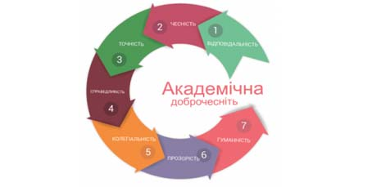

В межах проекту «Культура академічної доброчесності: роль бібліотек» Науково-технічна бібліотека Національного авіаційного університету впроваджує діяльність щодо міжнародних стилів цитування та посилань в наукових роботах.
Найпопулярніші міжнародні стилі цитування та посилання в наукових роботах для різних галузей знань:
• MLA (ModernLanguageAssociation) style
• APA (AmericanPsychologicalAssociation) style
• Chicago/Turabianstyle
• Harvardstyle
• ACS (AmericanChemicalSociety) style
• AIP (AmericanInstituteofPhysics) style
• IEEE (InstituteofElectricalandElectronicsEngineers) style
• Vancouverstyle
• OSCOLA
Ознайомитись з методичними рекомендаціями «Міжнародні стилі цитування та посилання в наукових роботах», а також проконсультуватись з питань оформлення посилань відповідно до міжнародних стилів Ви можете у відділі наукової обробки документів та організації каталогів НТБ (каб. №10). Контактна особа - Панченко Інна.
Тел.: 406-74-32
Email : inna_pan4enko@nau.edu.ua

Нові надходження за ЖОВТЕНЬ 2020 р.

КНИГИ
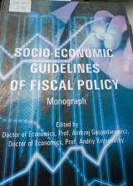 | 336.221  S70  Socio-economic guidelines of fiscal policy : Monograph / Ministry of Education and Science of Ukraine, Ternopil National Economic University ; edited : A. Gospodarowicz, A. Krysovatyy. – Ternopil : Ekonomichna dumka, 2016. - 240 p. - ISBN 978-966-654-418-9.
Місце збереження: |  | Кількість
Головний бібліотечний корпус 8б, III поверх , абонемент гуманітарної літератури |  | 1

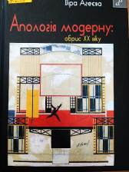 | 821.161.2  А239  Агеєва, Віра  Апологія модерну: обрис XX віку : статті та есеї / В. Агеєва. - Київ : Грані-Т, 2011. - 408 с. - (De profundis). - ISBN 978-966-465-292-3; 978-966-465-324-1.  Сюжет книжки - тривалий і складний, крізь усе ХХ століття, процес модернізації українського письменства. Авторку цікавлять гострі конфлікти батьків та дітей, усі ті естетичні революції, навіть скандали, без яких мистецтво попросту не може розвиватися. Творчість Лесі Українки, Максима Рильського, Миколи Хвильового, Віктора Домонтовича, Оксани Забужко, Тараса Прохаська розглядається переважно із застосуванням психологічних та гендерних підходів.
Місце збереження: |  | Кількість
Головний бібліотечний корпус 8б, III поверх , абонемент гуманітарної літератури |  | 1

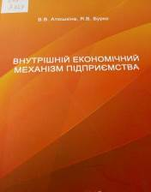 | 658  А929  Атюшкіна, Вікторія Віталіївна  Внутрішній економічний механізм підприємства : навчальний посібник / В. В. Атюшкіна, Я. В. Бурко ; МОН України, Східноукраїнський національний університет імені Володимира Даля. - Київ : Аграр Медіа Груп, 2015. - 192 с. - ISBN 978-617-646-318-4.  У навчальному посібнику розкриваються теоретичні основи та практичні питання формування та аналізу внутрішнього економічного механізму підприємства.
Місце збереження: |  | Кількість
Головний бібліотечний корпус 8б, III поверх , абонемент гуманітарної літератури |  | 1

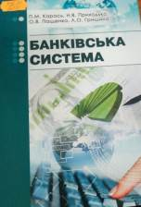 | 336.71  Б231  Банківська система : навчальний посібник / П. М. Карась, Н. В. Приходько, О. В. Пащенко, Л. О. Гришина ; МОН України. - Херсон : ОЛДІ-ПЛЮС, 2015. - 292 с. - ISBN 978-966-289-072-3.  Навчальний посібник розроблено з метою формування теоретичних знань і опанування практичних навичок з дисципліни "Банківська система". Розглянуто основи побудови банківської системи України, сучасний стан банківських систем розвинутих країн світу.
Місце збереження: |  | Кількість
Головний бібліотечний корпус 8б, III поверх , абонемент гуманітарної літератури |  | 1

 | 821.111  Б30  Бах, Ричард  Мост через вечность : избранные сочинения ; пер. с англ. / Р. Бах. - Киев : София, 1998. - 368 с. - ISBN 5-220-00150-7.
Місце збереження: |  | Кількість
Головний бібліотечний корпус 8б, III поверх , абонемент гуманітарної літератури |  | 1

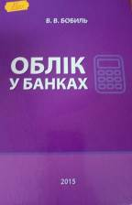 | 33  Б721  Бобиль, Володимир Володимирович  Облік у банках : навчальний посібник / В. В. Бобиль ; МОН України, Дніпропетровський національний ун-т залізничного транспорту ім. академіка В. Лазаряна. - Дніпропетровськ : Акцент ПП, 2015. - 332 с. - ISBN 978-966-921-009-8.  У навчальному посібнику розкрито теоретичні та практичні засади бухгалтерського обліку в банках. Висвітлено предмет, принципи, методи й методичні прийоми обліку, технології відображення на бухгалтерських рахунках господарських операцій кредитних установ.
Місце збереження: |  | Кількість
Головний бібліотечний корпус 8б, III поверх , абонемент гуманітарної літератури |  | 1

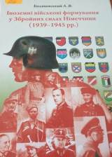 | 355  Б799  Боляновський, Андрій Валентинович  Іноземні військові формування у Збройних силах Німеччини (1939-1945 рр.) : монографія / А. В. Боляновський ; МОН України, Львівський національний університет ім. Івана Франка, НАН України. - Львів : Видавництво Львівської політехніки, 2013. - 880 с. - ISBN 978-617-607-453-3.  У монографії досліджено політику націонал-соціалістичної Німеччини щодо іноземних збройних формувань у німецьких військах від комплектування перших експериментальних підрозділів на початку Другої світової війни до творення великих з'єднань в останні ії місяці.  У праці вперше введено в науковий обіг значну кількість невідомих досі документів із архівів ФРН, США, України, Росії, Білорусі, Польщі та інших країн.
Місце збереження: |  | Кількість
Головний бібліотечний корпус 8б, III поверх , абонемент гуманітарної літератури |  | 1
Головний бібліотечний корпус 8б, II поверх , абонемент науково-технічної літератури |  | 1
Абонемент навчальної літератури для молодших курсів (4-й корпус НАУ, I поверх) |  | 1

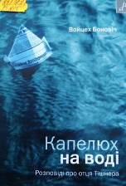 | 821.162.1  Б815  Боновіч, Войцех  Капелюх на воді. Розповіді про отця Тішнера : есеї / В. Боновіч. - Київ : Грані-Т, 2013. - 296 с. - (De profundis). - ISBN 978-966-465-292-3; 978-966-465-395-1.  Герой цієї книжки Юзеф Тішнер (1931-2000) - один із найвідоміших польських філософів XX століття, авторитетний священник, якого називали "капеланом" "Солідарності". Він був однією з ключових постатей в інтелектуально-духовному житті Польщі.  Свої світоглядні концепції отець Тішнер - напрочуд світла людина з неабияким почуттям гумору - значною мірою будував на основі народної філософії гуралів, а свої лекції та виступи неодмінно присмачував гуральськими анекдотами та характеристичними сценками з побуту цієї гірської народності.
Місце збереження: |  | Кількість
Головний бібліотечний корпус 8б, III поверх , абонемент гуманітарної літератури |  | 1

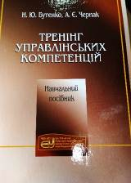 | 005  Б93  Бутенко, Наталія Юріївна  Тренінг управлінських компетенцій : навчальний посібник / Н. Ю. Бутенко, А. Є. Черпак ; МОН МС України, Київський національний економічний ун-т ім. Вадима Гетьмана. - Київ : КНЕУ, 2011. - 444 с. - ISBN 978-966-483-501-2.  У посібнику розкриваються теоретико-методичні засади реалізації управлінських функцій; особливості поведінки людей та груп в організаціях, висвітлюються умови та чинники реалізації управлінських функцій, пропонується методи та практичні підходи управління поведінкою людей.
Місце збереження: |  | Кількість
Головний бібліотечний корпус 8б, III поверх , абонемент гуманітарної літератури |  | 1

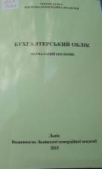 | 657.1  Б943  Бухгалтерський облік : навчальний посібник / Укоопспілка, Львівська комерційна академія ; уклад. : П. О. Куцик , О. М. Чабанюк, Ф. Ф. Макарук. - Львів : Львівська комерційна академія, 2015. - 364 с. - ISBN 978-617-602-134-6.  У посібнику розглядається сутність і значення бухгалтерського обліку, його предмет і метод. Здійснено характеристику бухгалтерського балансу.
Місце збереження: |  | Кількість
Головний бібліотечний корпус 8б, III поверх , абонемент гуманітарної літератури |  | 1

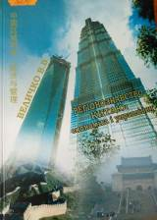 | 338(510)  В276  Величко, Валентин Дмитрович  Регіонознавство Китаю: економіка і управління : монографія / В. Д. Величко ; Інститут світової економіки і міжнародних відносин НАНУ. - Київ : Конус-Ю, 2010. - 408 с. - ISBN 978-966-2250-12-1.  У роботі представлені результати комплексного дослідження науково - практичного підґрунтя регіонознавства Китаю, його економічний ( в тому числі історико-економічний), політичний, соціальний та природно-екологічний зміст.
Місце збереження: |  | Кількість
Головний бібліотечний корпус 8б, III поверх , абонемент гуманітарної літератури |  | 1

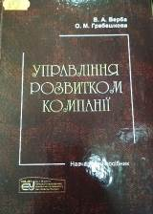 | 005  В31  Верба, Вероніка Анатоліївна  Управління розвитком компанії : навчальний посібник / В. А. Верба, О. М. Гребешкова ; МОН України, Київський національний економічний ун-т ім. Вадима Гетьмана. - Київ : КНЕУ, 2011. – 482 с. - ISBN 978-966-483-478-7.  У навчальному посібнику "Управління розвитком компанії" системно висвітлено концепції, методи та прийоми виявлення можливостей розвитку компаній у нестабільному середовищі господарювання, оцінки рівня їх розвиненості, формування організаційного та інформаційно-методичного забезпечення управління розвитком компаній.
Місце збереження: |  | Кількість
Головний бібліотечний корпус 8б, III поверх , абонемент гуманітарної літератури |  | 1

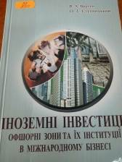 | 33  В311  Вергун, Володимир Антонович  Іноземні інвестиції: офшорні зони та їх інституції в міжнародному бізнесі : навчальний посібник / В. А. Вергун, О. І. Ступницький ; Київський національний університет ім. Тараса Шевченка. - Київ : ВПЦ"Київський університет", 2012. - (Міжнародний бізнес). - ISBN 978-966-439-476-2.  Охарактеризовано основні способи та механізми ведення міжнародного офшорного бізнесу, що одержали апробацію й ефективно використовуються у країнах із ринковою економікою.
Місце збереження: |  | Кількість
Головний бібліотечний корпус 8б, III поверх , абонемент гуманітарної літератури |  | 1

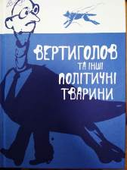 | 821.112.2  В358  Вертиголов та інші політичні тварини. Антологія німецької літератури 90-х років XX ст. : пер. з нім. / Ваховська Неля, упоряд. - Київ : Грані-Т, 2011. - 294 с. - ISBN 978-966-465-353-1.  Ця книжка про поворот 1989/90 років і наступне Об'єднання Німеччини, про труднощі суспільних трансформацій та соціально ангажовану літературу цієї доби. Про собак Павлова та політичних вертиголовів, прикордонних псів, космонавтів і, звісно, про мову.
Місце збереження: |  | Кількість
Головний бібліотечний корпус 8б, III поверх , абонемент гуманітарної літератури |  | 1

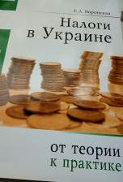 | 336.226  В755  Воронская, Елена Алексеевна  Налоги в Украине: обучающий курс. От теории к практике / Е. А. Воронская. - Днепропетровск : Акцент ПП, 2016. - 480 с. - ISBN 978-966-921-068-5.  Каждая тема учебника состоит из теоретической части, сопровождающейся контрольными вопросами, практической, содержащей тесты и задачи, а также набором слайдов для лучшей наглядности. Данное построение учебника позволит получить необходимые знания по теме, совершить текущий контроль и закрепить изученный материал.
Місце збереження: |  | Кількість
Головний бібліотечний корпус 8б, III поверх , абонемент гуманітарної літератури |  | 1

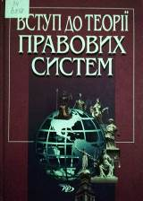 | 34  В858  Вступ до теорії правових систем / НАН України, Ін-т держави і права ім. В. М. Корецького ; ред. О. В. Зайчук, Н. М. Оніщенко. - Київ : Юридична думка, 2006. - 432 с. - ISBN 966-8602-40-4.  Досліджуються теоретико-методологічні та концептуальні підходи до аналізу правової системи. Розглядаються питання сутності та змісту правової системи, особливості взаємодії права, правової системи та держави. Значна увага приділена взаємодії правової системи та законодавчого процесу в Україні.
Місце збереження: |  | Кількість
Головний бібліотечний корпус 8б, II поверх , абонемент науково-технічної літератури |  | 1
Головний бібліотечний корпус 8б, I поверх , абонемент навчальної літератури для старших курсів |  | 1

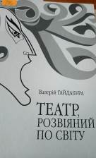 | 792  Г147  Гайдабура, Валерій  Театр, розвіяний по світу. Феномен сцени повоєнної української діаспори (Німеччина, Австрія, Франція, США, Канада, Австралія) / В. Гайдабура. - 2-е вид, пер. - Київ : Видавничий дім "Києво-Могилянська академія", 2015. - 256 с. - ISBN 978-966-518-687-8.  Автор книжки першим у вітчизняному театрознавстві звернувся до узагальнення багаторічної практики повоєнного театру української діаспори та його тлумачення як невід'ємної частини комплексної історії національного мистецтва XX століття.  Феномен сцени української повоєнної діаспори автор досліджує у науково-популярній формі.
Місце збереження: |  | Кількість
Головний бібліотечний корпус 8б, III поверх , абонемент гуманітарної літератури |  | 1

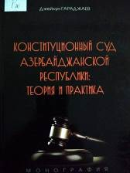 | 34  Г20  Гараджаев, Джейхун  Конституционный Суд Азербайджанской Республики: теория и практика : монография / Д. Гараджаев ; МОН Украины, Национальный университет "Одесская юридическая академия". - Одесса : Гельветика, 2016. - 400 с. - ISBN 978-966-916-265-6.
Місце збереження: |  | Кількість
Головний бібліотечний корпус 8б, II поверх , абонемент науково-технічної літератури |  | 1
Головний бібліотечний корпус 8б, I поверх , абонемент навчальної літератури для старших курсів |  | 1

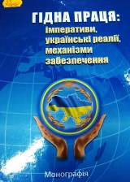 | 33  Г464  Гідна праця: імперативи, українські реалії, механізми забезпечення : монографія / А. М. Колот, В. М. Данюк, О. О. Герасименко, В. П. Антонюк ; МОН України, Київський національний економічний ун-т ім. Вадима Гетьмана. - Київ : КНЕУ, 2017. - 500 с. - ISBN 978-966-926-152-6.  Монографія містить авторське трактування сутності, значення, оцінки стану, імперативів гідної праці та механізмів її розвитку. Основне завдання дослідження є сприяння фундаментальному переосмисленню домінант розвитку сфери праці загалом та становлення гідної праці.
Місце збереження: |  | Кількість
Головний бібліотечний корпус 8б, III поверх , абонемент гуманітарної літератури |  | 1

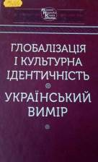 | 316.42  Г547  Глобалізація і культурна ідентичність: український вимір / О. Білий, О. Гомілко, С. Лозниця, В. Вовк ; НАН України, Інститут філософії ім. Г. С. Сковороди. - Київ : Наукова думка, 2018. - 279 с. - (Проект"Наукова книга"). - ISBN 978-966-00-1628-6.  У дослідженні показано, що процеси глобалізації провокують кризу і створюють передумови для відродження ідеї держави-нації. Одним із головних напрямів змін є так звана гібридизація, проаналізовано феномен "глобального міста".
Місце збереження: |  | Кількість
Головний бібліотечний корпус 8б, III поверх , абонемент гуманітарної літератури |  | 1

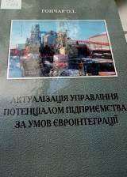 | 658  Г657  Гончар, Ольга Іванівна  Актуалізація управління потенціалом підприємства за умов євроінтеграції : монографія / О. І. Гончар. - Хмельницький : ХНУ, 2015. – 333 с. - ISBN 978-966-330-230-0.  Висвітлено теоретичні та науково-методичні засади управління потенціалом промислових підприємств в умовах глобалізації економічних процесів. Розглянуто тенденції діяльності цих підприємств, обґрунтовано концепцію управління складовими економічного потенціалу та його загальною величиною.
Місце збереження: |  | Кількість
Головний бібліотечний корпус 8б, III поверх , абонемент гуманітарної літератури |  | 1

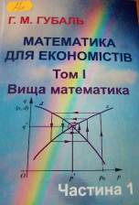 | 51  Г93  Губаль, Галина Миколаївна  Математика для економістів : навчальний посібник. Т. 1. Ч. 1 / Г. М. Губаль ; МОН України, Луцький національний технічний університет. - Луцьк : Луцький НТУ, 2014. - 422 с. - ISBN 978-617-672-112-3.  У навчальному посібнику викладено такі розділи математики для економістів, як лінійна алгебра, елементи векторної алгебри, елементи аналітичної геометрії, вступ до математичного аналізу, диференціальне числення функцій однієї змінної.
Місце збереження: |  | Кількість
Головний бібліотечний корпус 8б, II поверх , абонемент науково-технічної літератури |  | 1

 | 821.161.2  Г948  Гундорова, Тамара  Транзитна культура. Симптоми постколоніальної травми : статті та есеї / Т. Гундорова. - Київ : Грані-Т, 2013. - 548 с. - (De profundis). - ISBN 978-966-465-292-3; 978-966-465-389-0.  Загалом книжка присвячена постколоніальним аспектам сучасної української культури, а центральним у ній є питання про "транзитну культуру". У книзі аналізуються твори Оксани Забужко і Юрія Андруховича, Ліни Костенко, Сергія Жадана, Івана Драча та інших.
Місце збереження: |  | Кількість
Головний бібліотечний корпус 8б, III поверх , абонемент гуманітарної літератури |  | 1

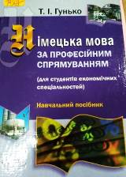 | 811.112.2  Г948  Гунько, Тетяна Іванівна  Німецька мова за професійним спрямуванням (для студентів економічних спеціальностей) : навчальний посібник / Т. І. Гунько ; МОН України, Київський національний економічний ун-т ім. Вадима Гетьмана. - Київ : КНЕУ, 2011. - 306 с. - ISBN 978-966-483-450-3.  Навчальний посібник розроблено згідно з вимогами освітньо-професійної програми. Матеріали посібника орієнтовані на засвоєння фахової інформації про загальні економічні процеси, вироблення навичок активного володіння сучасною німецькою економічною термінологією. Для роботи зі студентами факультетів економічних спеціальностей.
Місце збереження: |  | Кількість
Головний бібліотечний корпус 8б, III поверх , абонемент гуманітарної літератури |  | 1

 | 82.0-93  Д404  Джейкс, Брайан  Воин Рэдволла / Б. Джейкс ; пер. с англ. А. Александрова. - Санкт-Петербург : Азбука-классика, 2002. - 368 с. - ISBN 5-352-00205-5.
Місце збереження: |  | Кількість
Головний бібліотечний корпус 8б, III поверх , абонемент гуманітарної літератури |  | 1

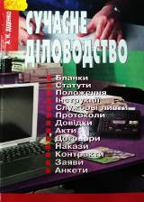 | 005  Д44  Діденко, Анатолій Никифорович  Сучасне діловодство : посібник / А. Н. Діденко. - 6-те вид., перероб. і допов. - Київ : Либідь, 2010. - 480 с. - ISBN 978-966-06-0579-4.  Наведено основні відомості про службові документи та їх класифікацію, викладено вимоги до оформлювання кожного з їхніх реквізитів. Подано правила складання й оформлювання організаційно-розпорядчої документації відповідно до чинних державних і міжнародних стандартів.
Місце збереження: |  | Кількість
Головний бібліотечний корпус 8б, I поверх , абонемент навчальної літератури для старших курсів |  | 1

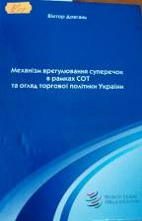 | 34  Д58  Довгань, Віктор  Механізм врегулювання суперечок в рамках СОТ та огляд торгової політики України / В. Довгань. - Львів : ВД "Панорама", 2016. - 320 с. - ISBN 978-617-7227-16-7.  Курс роз'яснює механізм врегулювання суперечок в рамках СОТ і подає аналіз всіх питань з торгівлі та судових суперечок, пов'язаних з Україною. Україна стала 152 -м членом СОТ 16 травня 2008 року, й відтоді механізм врегулювання суперечок став основним інтересом для держави.
Місце збереження: |  | Кількість
Головний бібліотечний корпус 8б, II поверх , абонемент науково-технічної літератури |  | 1

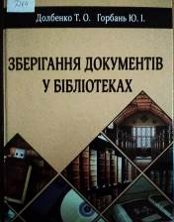 | 025  Д64  Долбенко, Тетяна Олексіївна  Зберігання документів у бібліотеках : навчальний посібник / Т. О. Долбенко, Ю. І. Горбань ; МОН України, Київський національний університет культури і мистецтв. - Київ : Ліра-К, 2015. - 288 с. - ISBN 978-617-7320-09-7.  Навчальний посібник містить чотири розділи. Кожний розділ передбачає роботу в аудиторії та поза нею, включає тексти лекцій, семінарські, практичні заняття, самостійну роботу, тести до кожної теми на закріплення вивченого матеріалу.
Місце збереження: |  | Кількість
Головний бібліотечний корпус 8б, III поверх , абонемент гуманітарної літератури |  | 1

 | 821.161.2  Д696  Дорошенко, Олег Євгенійович  Василь Стус / О. Є. Дорошенко. - Харків : Факт, 2016. - 122 с. - ISBN 978-966-637-836-4.  Трагічна доля судилася Василю Стусу ( 1938 - 1985 ) - талановитому українському поету, прозаїку, перекладачу, літературознавцю, правозахиснику, одному з найактивніших представників українського культурного руху 1960 - х років. Він був людиною, не здатною на компроміси, яка завжди йшла шляхом правди і заплатила за це власним життям, людиною, яка з гідністю казала про себе : "...Голови гнути я не збирався, бодай що б там не було. За мною стояла Україна, мій пригноблений народ".
Місце збереження: |  | Кількість
Головний бібліотечний корпус 8б, III поверх, зал гуманітарної літератури та періодичних видань |  | 1

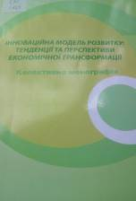 | 330  І665  Інноваційна модель розвитку: тенденції та перспективи економічної трансформації : колективна монографія / МОН України, Уманський державний педагогічний університет імені Павла Тичини ; ред. : В. Ф. Беседін, А. С. Музиченко. - Умань : Жовтий О. О., 2014. - 255 с. - ISBN 978-617-525-122-5.  У монографії розкрито теоретичні та науково-практичні основи створення інноваційної моделі національної економіки, досліджено фактори інтенсифікації інноваційного розвитку економіки, проаналізовано динаміку цих процесів, виділено стратегічні пріоритети інноваційно-технологічного розвитку.
Місце збереження: |  | Кількість
Головний бібліотечний корпус 8б, III поверх , абонемент гуманітарної літератури |  | 1

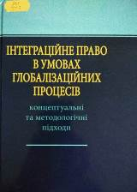 | 34  І73  Інтеграційне право в умовах глобалізаційних процесів: концептуальні та методологічні підходи / МОН України, Маріупольський державний університет ; ред. Ю. О. Волошин. - Одеса : Фенікс, 2015. - 590 с. - ISBN 978-966-438-972-0.  Збірка наукових праць присвячена аналізу новітніх доктринальних та практичних аспектів становлення та розвитку інтеграційного права як в рамках міжнародних міждержавних інтеграційних об'єднань, так і на рівні національної держави.
Місце збереження: |  | Кількість
Головний бібліотечний корпус 8б, III поверх , абонемент гуманітарної літератури |  | 1

 | 821.521  К125  Кавабата, Ясунарі  Сплячі красуні. Давня столиця. Стугін гори : пер. с яп. І. П. Дзюба / Я. Кавабата. - Харків : Фоліо, 2016. - 539 с. - (Бібліотека нобелівських лауреатів). - ISBN 978-966-03-5820-1; 978-966-03-7583-3.
Місце збереження: |  | Кількість
Головний бібліотечний корпус 8б, III поверх , абонемент гуманітарної літератури |  | 1

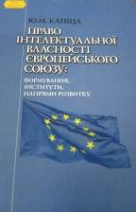 | 34  К202  Капіца, Юрій Михайлович  Право інтелектуальної власності Європейського Союзу: формування, інститути, напрями розвитку : монографія / Ю. М. Капіца ; НАН України. - Київ : Академперіодика, 2017. – 663 с. - ISBN 978-966-360-343-8.  У монографії досліджується становлення, інститути та розвиток права інтелектуальної власності Європейського Союзу, особливості гармонізації законодавства держав-членів ЄС та практики застосування законодавства у сфері авторського права і суміжних прав, охорони винаходів, промислових зразків, торговельних марок та інш.
Місце збереження: |  | Кількість
Головний бібліотечний корпус 8б, III поверх , абонемент гуманітарної літератури |  | 1

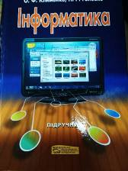 | 004  К492  Клименко, Ольга Федорівна  Інформатика : підручник / О. Ф. Клименко, Н. Р. Головко ; МОН МС України, Київський національний економічний ун-т ім. Вадима Гетьмана. - Київ : КНЕУ, 2011. - 579 с. - ISBN 978-966-483-476-3.  Підручник розкриває зміст методів обробки інформації на основі комп'ютерних технологій. За допомогою матеріалу, поданого у книзі, можна опанувати роботу на персональному комп'ютері в середовищі операційної системи Microsoft Windows XP.
Місце збереження: |  | Кількість
Головний бібліотечний корпус 8б, II поверх , абонемент науково-технічної літератури |  | 1

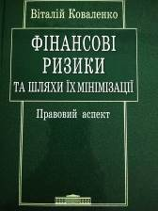 | 33  К562  Коваленко, Віталій Валентинович  Фінансові ризики та шляхи їх мінімізації (правовий аспект) : монографія / В. В. Коваленко. - Київ : Знання, 2011. - 319 с. - ISBN 978-966-346-896-9.  Монографія актуалізує розуміння важливості застосування у фінансово-правовій науці і практиці регулювання фінансових ризиків такого особливого інституту ринкової інфраструктури, як "центральний контрагент", що генерує і водночас стимулює додаткові можливості для здійснення планів і цілей ключових суб'єктів фондового ринку.
Місце збереження: |  | Кількість
Головний бібліотечний корпус 8б, III поверх , абонемент гуманітарної літератури |  | 1

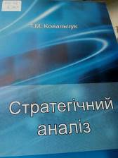 | 005.52  К563  Ковальчук, Т. М.  Стратегічний аналіз : навчальний посібник / Т. М. Ковальчук ; МОН України, Чернівецький національний університет імені Юрія Федьковича. - Чернівці : ЧНУ, 2015. - 424 с. - ISBN 978-966-423-338-2.  У навчальному посібнику висвітлюється питання сучасної теорії, методології та практики стратегічного аналізу, як функції управління. До кожного навчального елемента подано автономний матеріал у вигляді схем, графіків, таблиць, виробничі ситуації, тести.
Місце збереження: |  | Кількість
Головний бібліотечний корпус 8б, III поверх , абонемент гуманітарної літератури |  | 1

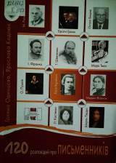 | 821.161.2  К577  Кодлюк, Ярослава Петрівна  120 розповідей про письменників : довідник для вчителя початкових класів / Я. П. Кодлюк, Г. С. Одинцова. - Київ : Наш час, 2006. - 203 с. - ISBN 966-8174-10-0.  Довідник знайомить з життєвим і творчим шляхом відомих вітчизняних та зарубіжних поетів і прозаїків, твори яких увійшли до чинних читанок для початкової школи. У ньому наведено цікаві факти, пов'язані особистим життям майстрів слова та основними етапами їхньої письменницької діяльності.
Місце збереження: |  | Кількість
Головний бібліотечний корпус 8б, III поверх , абонемент гуманітарної літератури |  | 1

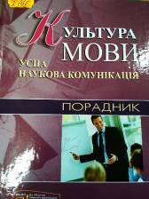 | 811.161.2  К592  Козловська, Лариса Степанівна  Культура мови. Усна наукова комунікація : порадник / Л. С. Козловська, С. І. Терещенко ; МОН МС України, Київський національний економічний ун-т ім. Вадима Гетьмана. - Київ : КНЕУ, 2011. - 170 с. - ISBN 978-966-483-547-0.  Посібник орієнтовано на поглиблення й закріплення теорії комунікації та практики використання мовних засобів в усному науковому спілкуванні. У посібнику подано поради щодо організації, змісту та вибору оптимальної форми монологу й діалогу під час репрезентації результатів дослідження.
Місце збереження: |  | Кількість
Головний бібліотечний корпус 8б, III поверх , абонемент гуманітарної літератури |  | 1
Головний бібліотечний корпус 8б, I поверх , абонемент навчальної літератури для старших курсів |  | 1

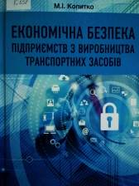 | 33  К658  Копитко, М. І.  Економічна безпека підприємств з виробництва транспортних засобів : монографія / М. І. Копитко. - Львів : Ліга-Прес, 2015. - 556 с. - ISBN 978-966-397-285-0.  У монографії висвітлюються теоретико-методологічний та прикладний аспекти управління процесом забезпечення економічної безпеки вітчизняних підприємств з виробництва транспортних засобів. Обґрунтовано та структуровано даний процес з врахуванням впливу дестабілізуючих чинників і запропоновано напрями його вдосконалення.
Місце збереження: |  | Кількість
Головний бібліотечний корпус 8б, III поверх , абонемент гуманітарної літератури |  | 1

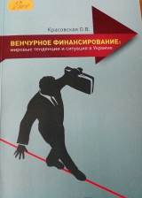 | 33  К784  Красовская, О. В.  Венчурное финансирование: мировые тенденции и ситуация в Украине : НАН Украины / О. В. Красовская. - Киев : Конус-Ю, 2013. - 107 с. - ISBN 978-966-2250-21-3.  Проанализированы основные тенденции развития индустрии венчурного капитала в странах ЕС, включая регион Центральной и Восточной Европы, США, а также в Украине.
Місце збереження: |  | Кількість
Головний бібліотечний корпус 8б, III поверх , абонемент гуманітарної літератури |  | 1

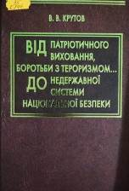 | 35  К846  Крутов, Василь Васильович  Від патріотичного виховання, боротьби з тероризмом... до недержавної системи національної безпеки / В. В. Крутов ; Національний інститут проблем міжнародної безпеки Ради національної безпеки і оборони України. - Київ : Преса України, 2009. - 592 с. - ISBN 978-966-472-055-4.  У книзі вперше публікуються вибрані дослідження вченого, що охоплюють наукові напрямки останніх років. Вони присвячені питанням національної та діяльності спецслужб України, боротьби з тероризмом, створення та діяльності української "Альфи", формування недержавної системи безпеки підприємства, удосконалення методів патріотичного виховання в Україні тощо.
Місце збереження: |  | Кількість
Головний бібліотечний корпус 8б, III поверх , абонемент гуманітарної літератури |  | 2

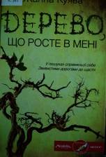 | 821.161.2  К968  Куява, Жанна  Дерево, що росте в мені : роман / Ж. Куява. - Харків : Клуб Сімейного Дозвілля, 2014. – 224 с. - ISBN 978-966-14-7315-6.
Місце збереження: |  | Кількість
Головний бібліотечний корпус 8б, III поверх , абонемент гуманітарної літератури |  | 1

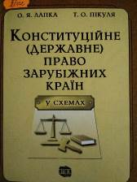 | 34  Л242  Лапка, Оксана Ярославівна  Конституційне (державне) право зарубіжних країн (у схемах) / О. Я. Лапка, Т. О. Пікуля ; Київський національний лінгвістичний університет, Економіко-правовий інститут. - Київ : Атіка, 2008. - 216 с. - ISBN 978-966-326-280-2.  У посібнику схематично висвітлюються практично всі питання, передбачені навчальною програмою з державного права зарубіжних країн, подаються методичні матеріали, витяги з конституцій зарубіжних країн, а також рекомендована література для поглибленого вивчення та отримання додаткової інформації.
Місце збереження: |  | Кількість
Головний бібліотечний корпус 8б, III поверх , абонемент гуманітарної літератури |  | 1

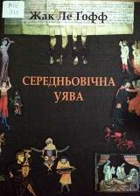 | 94(3)  Г746  Жак, Ле Гофф  Середньовічна уява : есеї / Л. Г. Жак ; пер. з фр. Я. Кравець. - Львів : Літопис, 2007. - 350 с. - ISBN 966-7007-46-3.  Книжка есеїв відомого французького історика - це приклад блискучого поєднання історичної, літературознавчої та культурологічної методології в межах одного дослідження, що його предметом є історія людського духу.
Місце збереження: |  | Кількість
Головний бібліотечний корпус 8б, III поверх , абонемент гуманітарної літератури |  | 1

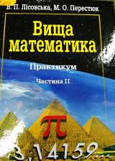 | 51  Л634  Лісовська, Валентина Петрівна  Вища математика. Практикум : навчальний посібник. Ч. II / В. П. Лісовська, М. О. Перестюк ; МОН МС України, Київський національний економічний ун-т ім. Вадима Гетьмана. - Київ : КНЕУ, 2012. - 443 с. - ISBN 978-966-483-569-2.  Навчальний посібник складається з двох частин. У другій частині вивчаються функції багатьох змінних, їх диференціювання та інтегрування, а також диференціальні рівняння і ряди
Місце збереження: |  | Кількість
Головний бібліотечний корпус 8б, II поверх , абонемент науково-технічної літератури |  | 1
Головний бібліотечний корпус 8б, I поверх , абонемент навчальної літератури для старших курсів |  | 1

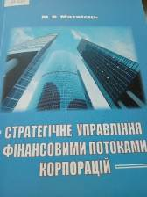 | 330.3  М338  Матвієць, Максим Володимирович  Стратегічне управління фінансовими потоками корпорацій = Strategic Management of Corporative Financial Flows : монографія / М. В. Матвієць ; МОН України, Дніпропетровський національний університет імені Олеся Гончара. - Дніпропетровськ : Акцент ПП, 2015. - 220 с. - ISBN 978-966-921-013-5.  Монографію присвячено дослідженню проблем реалізації стратегічного управління корпораціями. Основний акцент зроблено на забезпеченні стратегічного управління фінансовими потоками корпорацій, що має позначитися на всій сфері корпоративного сектора економіки України.
Місце збереження: |  | Кількість
Головний бібліотечний корпус 8б, III поверх , абонемент гуманітарної літератури |  | 1

 | 821.161.2  М42  Медвідь, Петро  Мамина колиска / П. Медвідь. - Київ : Київська правда, 1999. - (Бібліотека українця). - ISBN 966-7419-28-2.
Місце збереження: |  | Кількість
Головний бібліотечний корпус 8б, III поверх , абонемент гуманітарної літератури |  | 1

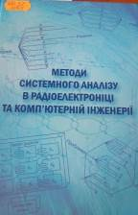 | 621.37:004.7  М545  Методи системного аналізу в радіоелектроніці та комп'ютерній інженерії : підручник / А. В. Горбенко, С. Ю. Даншина, В. А. Краснобаєв, М. В. Нечипорук ; за ред. В. С. Харченка; МОН України, Національний аерокосмічний університет ім. М. Є. Жуковського "Харківський авіаційний інститут". - Харків : ХАІ, 2014. - 424 с. - ISBN 978-966-662-336-5.  Описано загальну методологію системного аналізу і всі аспекти дослідження систем. Наведено методи, які успішно поєднують неформальні експертні підходи й строгі формальні математичні методи.
Місце збереження: |  | Кількість
Головний бібліотечний корпус 8б, II поверх , абонемент науково-технічної літератури |  | 1

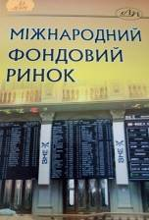 | 33  М581  Міжнародний фондовий ринок : навчальний посібник-практикум / О. Є. Кузьмін, Н. О. Шпак, К. О. Дорошкевич, Т. В. Ясінська ; МОН України, Національний університет "Львівська політехніка". - Львів : Видавництво Львівської політехніки, 2015. - 336 с. - ISBN 978-617-607-696-4.
Місце збереження: |  | Кількість
Головний бібліотечний корпус 8б, III поверх , абонемент гуманітарної літератури |  | 1

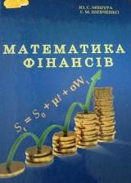 | 519.86  М716  Мішура, Юлія Степанівна  Математика фінансів : навчальний посібник / Ю. С. Мішура, Г. М. Шевченко ; Київський національний університет ім. Тараса Шевченка. - 2-ге вид., пер. і доп. - Київ : ВПЦ "Київський університет", 2011. - 352 с. - ISBN 978-966-439-446-5.  Висвітлено найсуттєвіші аспекти математичної теорії, на якій базуються фінансові розрахунки. Розглянуто як найпростіші фінансові питання (оцінювання облігацій, розрахунок кредитів, визначення прибутку), так і питання, які потребують грунтових знань із вищої математики.
Місце збереження: |  | Кількість
Головний бібліотечний корпус 8б, II поверх , абонемент науково-технічної літератури |  | 1

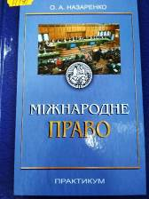 | 34  Н191  Назаренко, Олена Аркадіївна  Міжнародне право : практикум / О. А. Назаренко ; МОН МС України, Київський національний економічний ун-т ім. Вадима Гетьмана. - Київ : КНЕУ, 2011. - 223 с. - ISBN 978-966-483-570-8.  Практикум з міжнародного права підготовлено для самостійної роботи під час вивчення курсу "Міжнародне право". Практикум містить основні питання, що їх розглядають у межах кожної теми, перелік рекомендованої літератури для підготовки до тем, а також навчальні завдання.
Місце збереження: |  | Кількість
Головний бібліотечний корпус 8б, III поверх , абонемент гуманітарної літератури |  | 1
Головний бібліотечний корпус 8б, I поверх , абонемент навчальної літератури для старших курсів |  | 1

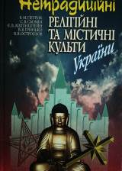 | 2-8  Н573  Нетрадиційні релігійні та містичні культи України : навчальний посібник / В. М. Петрик, С. В. Сьомін, Є. В. Ліхтенштейн та ін. - Київ : Росава, 2003. - 336 с. - ISBN 966-96220-1-8.  У навчальному посібнику висвітлюються основні засади віровчення, культової та позакультової практики значної частини нетрадиційних релігійних та містичних об'єднань Розглянуто діяльність релігійних та містичних культів як в Україні, так і поза її межами.
Місце збереження: |  | Кількість
Головний бібліотечний корпус 8б, III поверх , абонемент гуманітарної літератури |  | 1

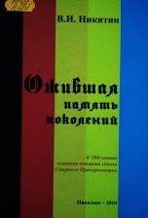 | 94(477.7)  Н624  Никитин, Василий Иванович  Ожившая память поколений / В. И. Никитин. - Николаев : Изд-во Ирины Гудым, 2010. - 260 с. - (Немцы Северного Причерноморья). - ISBN 978-617-576-004-8.  В четырех частях книги автор освещает краткую историю освоения земель Северного Причерноморья немецкими колонистами в ХIХ - ХХ вв. и в качестве примера приводят историю колонии Катериненталь, а также воспоминания детей и внуков немецких колонистов, переживших время немецко-фашистской оккупации.
Місце збереження: |  | Кількість
Головний бібліотечний корпус 8б, III поверх , абонемент гуманітарної літератури |  | 2

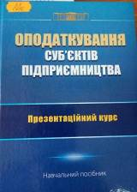 | 33  О616  Оподаткування суб'єктів підприємництва. Презентаційний курс : навчальний посібник / А. М. Поддєрьогін, О. М. Грицино, О. Є. Журавльова, Л. Ю. Наумова ; ред. А. М. Поддєрьогін; МОН України, Київський національний економічний університет ім. Вадима Гетьмана. - Київ : КНЕУ, 2014. - 366 с. - ISBN 978-966-483-728-3.  У посібнику у формі таблиць і рисунків здійснена презентація положень Податкового кодексу України, а також змін у податковому законодавстві, прийнятих у 2012 - 2013 рр. щодо оподаткування суб'єктів підприємництва.
Місце збереження: |  | Кількість
Головний бібліотечний корпус 8б, III поверх , абонемент гуманітарної літератури |  | 1

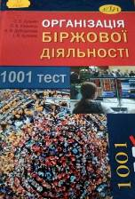 | 33  О641  Організація біржової діяльності: 1001 тест : збірник тестових завдань / О. Є. Кузьмін, О. В. Юринець, А. В. Дубодєлова, І. Я. Кулиняк ; МОН України, Національний університет "Львівська політехніка". - Львів : Видавництво Львівської політехніки, 2015. - 232 с. - ISBN 978-617-607-797-8.  У збірнику викладено основні теоретичні аспекти дисципліни "Організація біржової діяльності" у формі тестових завдань, які роблять процес навчання активним. Запропоновано запитання, на які є лише одна правильна відповідь.
Місце збереження: |  | Кількість
Головний бібліотечний корпус 8б, III поверх , абонемент гуманітарної літератури |  | 1

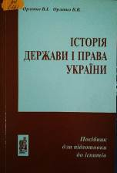 | 34  О661  Орленко, Василь Іванович  Історія держави і права України : посібник для підготовки до іспитів / В. І. Орленко, В. В. Орленко. - 3-є вид., допов. та перероб. - Київ : Паливода А. В., 2008. - 164 с. - (Бібліотечка студента). - ISBN 978-966-437-050-6.
Місце збереження: |  | Кількість
Головний бібліотечний корпус 8б, III поверх , абонемент гуманітарної літератури |  | 1

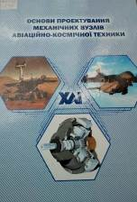 | 629.7.02  О751  Основи проектування механічних вузлів авіаційно-космічної техніки : навчальний посібник / В. М. Доценко, В. М. Павленко, Ю. В. Ковеза та ін. ; МОН України, Національний аерокосмічний університет ім. М. Є. Жуковського "Харківський авіаційний інститут". - Харків : ХАІ, 2015. - 328 с. - ISBN 978-966-662-426-3.  Розглянуто питання розрахунку й конструювання редукторів гвинта літаків і вертольотів, механізмів керування літаком, а також приводів різних пристроїв, що використовуються в космічній техніці.
Місце збереження: |  | Кількість
Головний бібліотечний корпус 8б, II поверх , абонемент науково-технічної літератури |  | 1

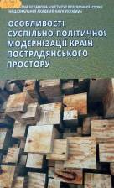 | 94(100)  О754  Особливості суспільно-політичної модернізації країн пострадянського простору : монографія / ред. А. Г. Бульвінський; ДУ "Інститут всесвітньої історії НАН України". - Київ : Фенікс, 2017. - 287 с. - ISBN 978-966-02-8276-6.  У монографії з'ясовано комплекс історичних, політичних, соціально-економічних та культурно-цивілізаційних причин, що впливали і зараз продовжують впливати на перебіг, характер, спрямованість, зміст та напрямок модернізаційних процесів у країнах пострадянського простору, визначено ключові тенденції та перспективи їх суспільно-політичної модернізації.
Місце збереження: |  | Кількість
Головний бібліотечний корпус 8б, III поверх , абонемент гуманітарної літератури |  | 1

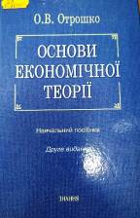 | 33  О864  Отрошко, Олександр Володимирович  Основи економічної теорії : навчальний посібник / О. В. Отрошко ; МОН України. - 2-ге вид., перероб. та допов. - Київ : Знання, 2013. - 334 с. - ISBN 978-611-01-0265-0.  У навчальному посібнику в лаконічній та доступній формі викладено основи економічної теорії. Теоретичний матеріал проілюстровано графіками, таблицями та числовими прикладами.
Місце збереження: |  | Кількість
Головний бібліотечний корпус 8б, I поверх , абонемент навчальної літератури для старших курсів |  | 1

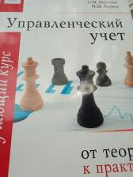 | 336  О924  Охотник, С. И.  Управленческий учет: обучающий курс. От теории к практике : учебное пособие / С. И. Охотник, Н. М. Пырец. - 6-е изд. - Днепропетровск : Акцент ПП, 2015. - 509 с. - ISBN 978-966-921-020-3.  Настоящее издание предназначено для проведения занятий и самостоятельного обучения, содержит всю необходимую информацию для успешной сдачи экзаменов по дисциплине "Управленческий учет".
Місце збереження: |  | Кількість
Головний бібліотечний корпус 8б, III поверх , абонемент гуманітарної літератури |  | 1

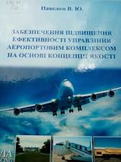 | 656.71  П12  Павелко, Віталій Юрійович  Забезпечення підвищення ефективності управління аеропортовим комплексом на основі концепції якості : монографія / В. Ю. Павелко ; МОН України, Запорізький національний технічний університет. - Запоріжжя : Кругозір, 2014. - 320 с. - ISBN 978-966-2602-82-1.  У роботі систематизовано сучасні підходи до визначення сутності, змісту та видів ефективності управління; виявлено зміст і форми якості та критерії її оцінювання в системі управління підприємством сфери послуг.
Місце збереження: |  | Кількість
Головний бібліотечний корпус 8б, II поверх , абонемент науково-технічної літератури |  | 1

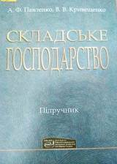 | 658.78  П12  Павленко, Анатолій Федорович  Складське господарство : підручник / А. Ф. Павленко, В. В. Кривещенко ; МОН України, Київський національний економічний ун-т ім. Вадима Гетьмана. - Київ : КНЕУ, 2016. - 395 с. - ISBN 978-966-926-114-4.  Підручник охоплює питання проектування і функціонування складів, формування складської мережі, визначення ефективності складів. Описано різновиди складського устаткування, методи визначення їх кількості.
Місце збереження: |  | Кількість
Головний бібліотечний корпус 8б, III поверх , абонемент гуманітарної літератури |  | 1

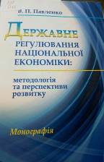 | 338  П12  Павленко, Володимир Петрович  Державне регулювання національної економіки: методологія та перспективи розвитку : монографія / В. П. Павленко ; Міністерство економічного розвитку і торгівлі України, Науково-дослідний економічний інститут. - Київ : Фенікс, 2015. - 303 c. - ISBN 978-966-136-279-5.  У монографії висвітлено актуальні питання державного регулювання національної економіки. Розглянуто теоретичні основи та сучасні особливості державного регулювання ринкової економіки, обґрунтовано доцільність його інституалізації з урахуванням іноземного досвіду.
Місце збереження: |  | Кількість
Головний бібліотечний корпус 8б, III поверх , абонемент гуманітарної літератури |  | 1

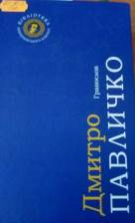 | 821.161.2  П12  Павличко, Дмитро Васильович  Гранослов : вибрані твори / Д. В. Павличко. - Київ : Український письменник, 2015. - 896 с. - (Бібліотеки Шевченківського комітету). - ISBN 966-01-0320-4; 978-966-579-465-3.  В літературі двадцятого століття Дмитрові Павличку судилося стати засновником посттоталітарної літератури в Україні, предтечею шістдесятництва, одним з найяскравіших речників української національної ідеї та українського державотворення.
Місце збереження: |  | Кількість
Головний бібліотечний корпус 8б, III поверх, зал гуманітарної літератури та періодичних видань |  | 1

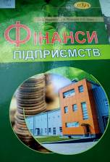 | 658.1  П42  Поважний, Олександр Станіславович  Фінанси підприємств : підручник / О. С. Поважний, Н. А. Ясинська, Н. О. Шира ; МОН України, Донецький державний університет управління. - Львів : Львівська політехніка, 2015. - 460 с. - ISBN 978-617-607-717-6.  Проаналізовано широкий спектр фінансових відносин, які супроводжують процеси функціонування суб'єктів господарювання в Україні.
Місце збереження: |  | Кількість
Головний бібліотечний корпус 8б, III поверх , абонемент гуманітарної літератури |  | 1

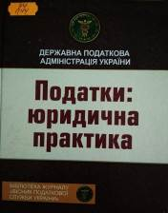 | 34  П44  Податки: юридична практика : у 4 т. Т. 1 / Державна податкова адміністрація України ; упоряд. Л. В. Трофімова. - Київ : ІВЦ ДПА України, 2009. - 664 с. - (Бібліотека журналу "Вісник податкової служби України"). - ISBN 978-966-1609-09-8; 978-966-1609-10-4.  Розглядається юридична практика органів державної податкової служби із застосуванням Законів України.
Місце збереження: |  | Кількість
Головний бібліотечний корпус 8б, III поверх , абонемент гуманітарної літератури |  | 1

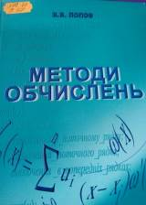 | 519.61  П58  Попов, Валерій Вікторович  Методи обчислень : конспект лекцій / В. В. Попов ; Київський національний університет ім. Тараса Шевченка. - Київ : ВПЦ "Київський університет", 2012. - 303 с. - ISBN 978-966-439-526-4.  Викладено сучасні інструментальні можливості розв'язування математичних задач у числовому й аналітичному вигляді. Містить усі розділи наближених обчислень.
Місце збереження: |  | Кількість
Головний бібліотечний корпус 8б, II поверх , абонемент науково-технічної літератури |  | 1

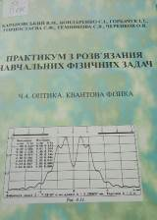 | 53  П691  Практикум з розв'язання навчальних фізичних задач : навчальний посібник. Ч. 4. Оптика. Квантова фізика / В. М. Барановський, С. І. Бондаренко, І. Т. Горбачук та ін. - Київ : НПУ імені М. П. Драгоманова, 2014. - 202 с.  У навчальному посібнику подано короткі теоретичні відомості з основних тем оптики та квантової фізики, що вивчаються у вищих навчальних закладах. У рамках кожної теми наведені розв'язки типових задач.
Місце збереження: |  | Кількість
Головний бібліотечний корпус 8б, II поверх , абонемент науково-технічної літератури |  | 1

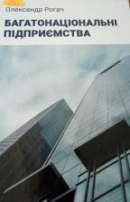 | 33  Р592  Рогач, Олександр  Багатонаціональні підприємства : підручник / О. Рогач ; МОН України, Київський національний університет ім. Тараса Шевченка. - Київ : ВПЦ "Київський університет", 2019. - 384 с. - ISBN 978-966-439-945-3.  Розглянуто сутність і поняття багатонаціональних підприємств, їхні позиції у світовій економіці. Розкрито теорії багатонаціональних фірм, особливості глобальної мережевої організації їхнього бізнесу, стратегії зарубіжної діяльності та фінансової системи.
Місце збереження: |  | Кількість
Головний бібліотечний корпус 8б, III поверх , абонемент гуманітарної літератури |  | 1

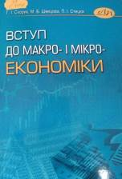 | 33  С444  Скорик, Галина Іванівна  Вступ до макро- і мікроекономіки : навчальний посібник / Г. І. Скорик, М. Б. Швецова, П. І. Стецюк ; МОН України, Національний університет "Львівська політехніка". - Львів : Видавництво Львівської політехніки, 2016. – 164 с. - ISBN 978-617-607-943-9.  Викладено основні питання, які є вступними до фундаментальних курсів "Макроекономіка" і "Мікроекономіка". Висвітлено суть основних економічних категорій та законів.
Місце збереження: |  | Кількість
Головний бібліотечний корпус 8б, III поверх , абонемент гуманітарної літератури |  | 1

 | 821.531  С566  Соволь, Кім  Ясний місяць : лірика / С. Кім. - Київ : Грані-Т, 2008. - 368 с. - ISBN 978-966-465-195-7.  Українським шанувальником поезії Сходу вперше пропонується двомовна збірка віршів одного з найвідоміших корейських поетів ХХ ст. Кім Соволя (1902-1934).  Збірка містить 100 його кращих віршів, багато з яких уже після трагічної смерті поета були покладені на музику і стали улюбленими піснями мешканців Країни Ранкової Свіжості. Поезия Ким Соволя, яка нині вважається класикою, перекладена на десятки мов світу.
Місце збереження: |  | Кількість
Головний бібліотечний корпус 8б, III поверх , абонемент гуманітарної літератури |  | 1

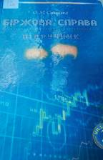 | 336  С686  Сохацька, Олена Миколаївна  Біржова справа : підручник / О. М. Сохацька ; МОН України, Тернопільський національний економічний університет. - 3-є вид., перероб., змін. та допов. - Тернопіль : ТНЕУ, 2014. - 655 с. - ISBN 978-966-654-361-8.  Підручник буде цікавим не лише викладачам, аспірантам, студентам, слухачам бакалаврських та магістерських програм, а й біржовим брокерам, трейдерам, дилерам банків, фінансових компаній для організації успішної роботи на глобальних біржових ринках та впровадження аналогічних технологій на вітчизняних біржах.
Місце збереження: |  | Кількість
Головний бібліотечний корпус 8б, III поверх , абонемент гуманітарної літератури |  | 1

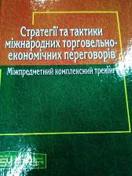 | 33  С833  Стратегії та тактики міжнародних торговельно-економічних переговорів : міжпредметний комплексний тренінг / Т. М. Циганкова, О. О. Євдоченко, А. О. Олефір, Г. В. Солодковська ; МОН МС України, Київський національний економічний ун-т ім. Вадима Гетьмана. - Київ : КНЕУ, 2011. - 212 с. - ISBN 978-966-483-493-0.  Видання являє собою синтез систематизованого викладу теоретичних засад та практичних вправ щодо участі у дво- та багатосторонніх міжнародних торговельно-економічних переговорах. Для слухачів та викладачів магістерських програм за спеціальністю "Міжнародна економіка".
Місце збереження: |  | Кількість
Головний бібліотечний корпус 8б, III поверх , абонемент гуманітарної літератури |  | 1
Головний бібліотечний корпус 8б, I поверх , абонемент навчальної літератури для старших курсів |  | 1

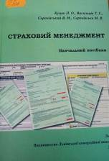 | 005  С836  Страховий менеджмент : навчальний посібник / П. О. Куцик, Т. Г. Васильців, В. М. Сороківський, М. В. Сороківська ; Укоопспілка, Львівська комерційна академія. - Львів : Видавництво Львівської комерційної академії, 2015. - 244 с. - ISBN 978-617-602-155-1.  У пропонованому навчальному посібнику комплексно розкрито актуальні питання, пов'язані з формуванням і використанням ресурсного потенціалу та організаційної структури страхових компаній.
Місце збереження: |  | Кількість
Головний бібліотечний корпус 8б, III поверх , абонемент гуманітарної літератури |  | 1

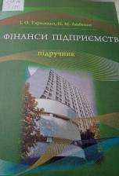 | 658.14  Т191  Тарасенко, Ірина Олексіївна  Фінанси підприємств : підручник / І. О. Тарасенко, Н. М. Любенко ; МОН України, Київський національний університет технологій та дизайну. - Київ : КНУТД, 2015. - 360 с. - ISBN 978-966-7972-43-1.  У підручнику викладено теоретичний матеріал основних тем курсу відповідно до рекомендованої програми навчальної дисципліни "Фінанси підприємств".
Місце збереження: |  | Кількість
Головний бібліотечний корпус 8б, III поверх , абонемент гуманітарної літератури |  | 1

 | 821.162.1  Т26  Твардовський, Ян  Ще одна молитва / Я. Твардовський ; пер. з польської Дзвінки Матіяш. - Київ : Грані-Т, 2009. - 280 с. - ISBN 978-966-465-224-4.  Ян Твардовський (1915 - 2006) - священник з Варшави, який писав вірші й ніколи не казав про себе, що він - поет. Єдиним важливим для нього критерієм було людське серце - вразливе, яке шукає істини, доброти, любові, автентизму і щирості.  Він не хотів навертати - але навертав, не хотів нікого вчити - однак учив. Йому вдалося подолати межі віку своїх читачів, межі власної країни і Римо-Католицької Церкви.  Збірка "Ще одна молитва" розпочинається текстами, що писалися на початку 50 - 60-х років минулого століття, а завершується віршем, написаним у день смерті поета.
Місце збереження: |  | Кількість
Головний бібліотечний корпус 8б, III поверх , абонемент гуманітарної літератури |  | 1

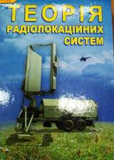 | 621.396  Т338  Теорія радіолокаційних систем : підручник / Б. Ф. Бондаренко, В. В. Вишнівський, В. П. Долгушин, С. В. Лєнков ; Київський національний ун-т ім. Тараса Шевченка. - Київ : Київський ун-т, 2008. - 359 с. - ISBN 978-966-439-088-7.  Викладається як введення в радіолокацію принципи вимірювання координат цілі й огляду простору, а також характеристики радіолокаційних цілей. Обґрунтовуються основи статистичної теорії синтезу та аналізу оптимальних систем виявлення і вимірювання параметрів радіолокаційних сигналів.
Місце збереження: |  | Кількість
Головний бібліотечний корпус 8б, II поверх , абонемент науково-технічної літератури |  | 1

 | 821.161.2  Т408  Тіло чи особистість? / Таран Людмила, упоряд. - Київ : Грані-Т, 2007. - 192 с. - ISBN 978-966-2923-76-6.  В антології досліджується вічна проблема жіночої вдачі, чи то відьмацької, чи то божественної. Упорядниці - письменниця Людмила Таран і мистецтвознавець Ольга Лагутенко - спробували реконструювати ставлення до сексуальності жінки українських письменників та графіків періоду зламу віку. У книжці читачі знайдуть маловідомі твори класиків української літератури, зможуть простежити, як змінювались трактування образу жінки в новелах - від Івана Нечуя Левицького до Володимира Винниченка, а також вдивитися в унікальні графічні композиції, включно з творами Олександра Архипенка та Бруно Шульца.
Місце збереження: |  | Кількість
Головний бібліотечний корпус 8б, III поверх , абонемент гуманітарної літератури |  | 1

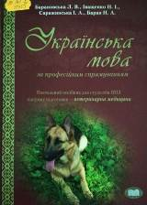 | 811.161.2  У455  Українська мова (за професійним спрямуванням) : навчальний посібник для студентів напряму підготовки - ветеринарна медицина / Л. В. Барановська, Н. І. Іващенко, І. А. Саражинська, Н. А. Баран. - Біла Церква : Білоцерківський національний аграрний університет, 2008. - 176 с. - ISBN 978-966-2122-04-6.
Місце збереження: |  | Кількість
Головний бібліотечний корпус 8б, III поверх , абонемент гуманітарної літератури |  | 1

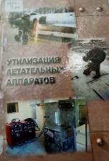 | 629.7  У844  Утилизация летательных аппаратов / Н. В. Нечипорук, В. Н. Кобрин, В. В. Вамболь, Е. А. Полищук ; МОН Украины, Национальный аэрокосмический университет им. Н. Е. Жуковского "Харьковский авиационный институт". - Харьков : ХАИ, 2014. - 304 с. - ISBN 978-966-662-355-6.  Исследована актуальная научно-прикладная проблема утилизации летательных аппаратов и авиационных средств поражения с учетом конструктивных, технологических особенностей, а также обеспечения производственной и экологической безопасности.
Місце збереження: |  | Кількість
Головний бібліотечний корпус 8б, II поверх , абонемент науково-технічної літератури |  | 1

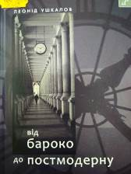 | 821.161.2  У95  Ушкалов, Леонід  Від бароко до постмодерну : есеї / Л. Ушкалов. - Київ : Грані-Т, 2011. - 552 с. - (De profundis). - ISBN 978-966-465-292-3; 978-966-465- 340-1.  У цій книзі подані есеї, присвячені українській літературі XVІІ-XX століть, зокрема творчості Мелетія Смотрицького, Григорія Сковороди, Тараса Шевченка, Григорія Квітки-Основ'яненка, Павла Тичини, Максима Рильського та інших письменників-класиків. Автор порушує цілу низку питань - від концепту самопізнання й морфології сексу в літературі часів бароко до біблійної герменевтики й естетики романтизму. Та про що б він не писав, українська література від давнини до сьогодні постає в його викладі цікавою, барвистою і глибокою.
Місце збереження: |  | Кількість
Головний бібліотечний корпус 8б, III поверх , абонемент гуманітарної літератури |  | 1

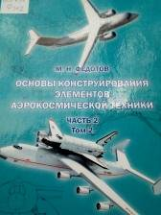 | 629.7.01  Ф342  Федотов, Михаил Николаевич  Основы конструирования элементов аэрокосмической техники : учебник : в 3 ч. Т. 2. Ч. 2 / М. Н. Федотов ; МОН Украины, Национальный аэрокосмический университет им. Н. Е. Жуковского "Харьковский авиационный институт". - Харьков : ХАИ, 2015. - 506 с. - ISBN 978-966-662-449-2.  Изложены принципы, правила, методы и приемы поиска рациональных конструктивных решений для элементов аэрокосмической техники.
Місце збереження: |  | Кількість
Головний бібліотечний корпус 8б, II поверх , абонемент науково-технічної літератури |  | 1

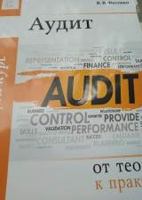 | 336  Ф44  Фесенко, Валерия Валерьевна  Аудит: обучающий курс. От теории к практике : учебное пособие / В. В. Фесенко. - Днепропетровск : Акцент ПП, 2016. - 268 с. - ISBN 978-966-921-063-0.  Книга предназначена для изучения особенностей выполнения аудита финансовой отчётности предприятий и предоставления других аудиторских услуг.  Она содержит лаконично изложенные требования международных стандартов контроля качества, обзора, аудита и другого предоставления уверенности, а также комментарии к ним.
Місце збереження: |  | Кількість
Головний бібліотечний корпус 8б, III поверх , абонемент гуманітарної літератури |  | 1

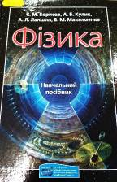 | 53  Ф503  Фізика : навчальний посібник / Є. М. Борисов, А. Б. Кулик, А. Л. Лапшин, В. М. Максименко ; МОН МС України, Київський національний економічний ун-т ім. Вадима Гетьмана. - Київ : КНЕУ, 2011. - 589 с. - ISBN 978-966-483-375-9.
Місце збереження: |  | Кількість
Головний бібліотечний корпус 8б, II поверх , абонемент науково-технічної літератури |  | 1
Головний бібліотечний корпус 8б, I поверх , абонемент навчальної літератури для старших курсів |  | 1

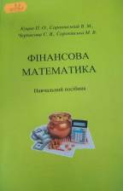 | 33  Ф591  Фінансова математика : навчальний посібник / П. О. Куцик, В. М. Сороківський, С. В. Черкасова, М. В. Сороківська ; Укоопспілка, Львівська комерційна академія. - Львів : Видавництво Львівської комерційної академії, 2015. - 328 с. - ISBN 978-617-602-119-3.  Посібник підготовлений відповідно до програми з навчальної дисципліни "Фінансова математика", яка включена в начальні плани підготовки фахівців зі спеціальностей, де передбачено вивчення даного предмета.
Місце збереження: |  | Кількість
Головний бібліотечний корпус 8б, III поверх , абонемент гуманітарної літератури |  | 1

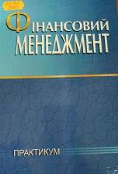 | 005.915  Ф591  Фінансовий менеджмент : практикум / М. Д. Білик, Л. Д. Буряк, О. М. Грицино, Д. І. Дема ; МОН України, Київський національний економічний університет ім. Вадима Гетьмана. - Київ : КНЕУ, 2015. - 336 с. - ISBN 978-966-483-935-5.  Посібник підготовлений у відповідності з програмою дисципліни, містить дванадцять тем. Складовою кожної теми є: практичні завдання, тестові завдання, завдання для активного вивчення теми та формування професійних вмінь і навичок, питання для самоконтролю, теми для підготовки есе.
Місце збереження: |  | Кількість
Головний бібліотечний корпус 8б, III поверх , абонемент гуманітарної літератури |  | 1

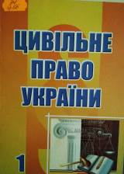 | 34  Ц56  Цивільне право України : підручник : у 2 ч. Ч. 1 / ред. В. А. Кройтор. - Харків : Харківський національний університет внутрішніх справ, 2008. - 516 с. - ISBN 978-966-610-176-4.  Підручник розроблено на базі накопиченого досвіду викладання курсу "Цивільне право", загальних тенденцій новітніх навчальних технологій. В главах вказані основні теоретичні концепції, наголошені певні проблеми із застосуванням норм цивільного законодавства, що стимулюватиме до кращого засвоєння навчального курсу цивільного права взагалі та його окремих інститутів.
Місце збереження: |  | Кількість
Головний бібліотечний корпус 8б, III поверх , абонемент гуманітарної літератури |  | 1

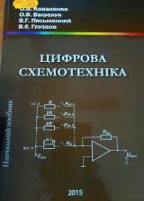 | 621.382  Ц752  Цифрова схемотехніка : навчальний посібник / О. В. Коваленко, О. В. Ващерук, В. Г. Письменний, В. Є. Груздов ; МОН України, Дніпропетровський національний університет ім. О. Гончара. - Дніпропетровськ : Видавництво ДНУ, 2015. - 168 с. - ISBN 978-966-551-415-2.  У навчальному посібнику викладено основні відомості про будову та параметри електронних пристроїв на основі цифрових прикладів. Особливу увагу приділено принципам побудови, аналізу та функціонування електронних пристроїв.
Місце збереження: |  | Кількість
Головний бібліотечний корпус 8б, II поверх , абонемент науково-технічної літератури |  | 1

 | 811.581  Ч755  Чорнобай, Володимир Петрович  Китайська мова. Початковий курс : підручник / В. П. Чорнобай, О. С. Лосєв ; МОН України. - 2-ге вид., стер. - Київ : Знання, 2019. - 240 с. - ISBN 978-617-07-0656-0.  У Китаї є велика кількість діалектів, які дуже різняться за вимовою, але їх об'єднує єдина писемність - ієрогліфіка. Цей підручник складається з 24 уроків, граматичного словника і фонетичного курсу.
Місце збереження: |  | Кількість
Головний бібліотечний корпус 8б, III поверх , абонемент гуманітарної літератури |  | 1

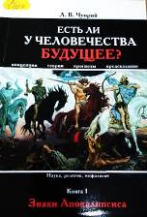 | 2  Ч927  Чуприй, Леонид Васильевич  Есть ли у человечества будущее?. Кн. 1. Знаки Апокалипсиса / Л. В. Чуприй. - Киев : Кафедра, 2012. - 280 с. - ISBN 978-966-188-273-6; 978-966-188-274-3 (Кн. 1).  В книге рассмотрены основные концепции конца света, как с точки зрения ученых, так и с точки зрения предсказаний пророков и религиозных деятелей.  Для широкого круга читателей.
Місце збереження: |  | Кількість
Головний бібліотечний корпус 8б, III поверх , абонемент гуманітарної літератури |  | 1

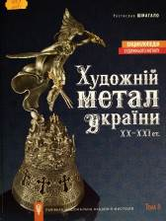 | 739  Ш71  Шмагало, Ростислав Тарасович  Енциклопедія художнього металу. Т. ІІ. Художній метал України ХХ - поч. ХХ ст. / Р. Т. Шмагало ; Львівська національна академія мистецтв. - Львів : Апріорі, 2015. - 276 с. - ISBN 978-966-873-433-5.  Енциклопедія подає типологічні ланки, мистецтвознавчі експертні оцінки галузей ковальства, ювелірства, художніх лиття, емалі та зброярства України ХХ - початку ХХI ст. У цілісному контексті розглядається і творчість митців українського походження поза Батьківщиною у світі як багатостороннє транскультурне явище.
Місце збереження: |  | Кількість
Головний бібліотечний корпус 8б, III поверх , абонемент гуманітарної літератури |  | 1

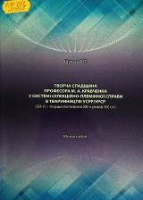 | 636.082  Ш957  Шульга, Володимир Петрович  Творча спадщина професора М. А. Кравченка у системі селекційно-племінної справи в тваринництві УСРР/УРСР (30-ті - перша половина 80-х років XX ст.) : монографія / В. П. Шульга ; Національна академія аграрних наук України, Національна наукова сільськогосподарська бібліотека. - Суми : Фабрика друку, 2018. - 468 с. - ISBN 978-617-7459-03-1.  Обґрунтовано внесок професора М. А. Кравченка в розробку теоретичних, методологічних та організаційних засад системи селекційно-племінної роботи, становлення вищої фахової освіти в УРСР. Доведено його пріоритет у розвитку теорії породи та породотворення, цілеспрямованого вирощування сільськогосподарських тварин.
Місце збереження: |  | Кількість
Головний бібліотечний корпус 8б, II поверх , абонемент науково-технічної літератури |  | 1

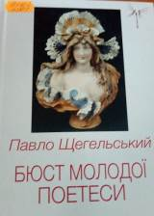 | 821.161.2  Щ324  Щегельський, Павло Григорович  Бюст молодої поетеси : сатиричний роман / П. Г. Щегельський. - Київ : Фенікс, 2016. - 368 с. - ISBN 978-966-136-368-6.  Роман Павла Щегельського " Бюст молодої поетеси " - це розповідь про романтичне кохання і дріжджі, про графомана і цнотливу душу, про поета і голубі панталони з закритим низом, про Інститут інженерів людських душ, в якому працюють Письменники Орденоносці і Письменники Орденопросці, Письменники Посадові і Письменники Впливові і Письменники Дубоголові і навіть Приблудні, а також про те, що може зробити буйна фантазія із валер'янки.
Місце збереження: |  | Кількість
Головний бібліотечний корпус 8б, III поверх , абонемент гуманітарної літератури |  | 1

ПЕРІОДИЧНІ ВИДАННЯ, ЗБІРНИКИ НАУКОВИХ ПРАЦЬ
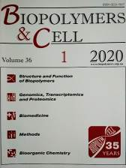 | Biopolymers and CELL. - 2020. - Т. 36, № 1. - 84 с.
Місце збереження: |  | Кількість
Головний бібліотечний корпус 8б, II поверх , абонемент науково-технічної літератури |  | 1

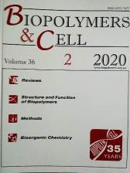 | Biopolymers and CELL. - 2020. - Т. 36, № 2. - 160 с.
Місце збереження: |  | Кількість
Головний бібліотечний корпус 8б, II поверх , абонемент науково-технічної літератури |  | 1

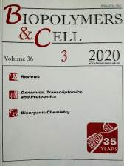 | Biopolymers and CELL. - 2020. - Т. 36, № 3. - 242 с.
Місце збереження: |  | Кількість
Головний бібліотечний корпус 8б, II поверх , абонемент науково-технічної літератури |  | 1

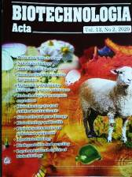 | Biopolymers and CELL. - 2020. - Т. 36, № 2. - 160 с.
Місце збереження: |  | Кількість
Головний бібліотечний корпус 8б, II поверх , абонемент науково-технічної літератури |  | 1

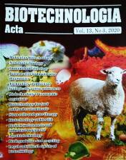 | Biopolymers and CELL. - 2020. - Т. 36, № 3. - 242 с.
Місце збереження: |  | Кількість
Головний бібліотечний корпус 8б, II поверх , абонемент науково-технічної літератури |  | 1

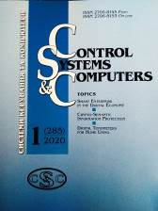 | Control systems and computers = Системи керування та комп'ютери. - 2020. - № 1. - 84 с.
Місце збереження: |  | Кількість
Головний бібліотечний корпус 8б, II поверх , абонемент науково-технічної літератури |  | 1

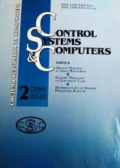 | Control systems and computers = Системи керування та комп'ютери. - 2020. - № 2. - 87 с.
Місце збереження: |  | Кількість
Головний бібліотечний корпус 8б, II поверх , абонемент науково-технічної літератури |  | 1

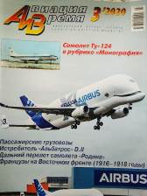 | Авиация и время. - 2020. - № 3. - 45 с.
Місце збереження: |  | Кількість
Головний бібліотечний корпус 8б, I поверх, довідково-бібліографічний відділ |  | 1

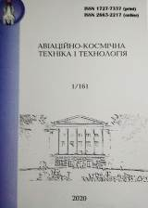 | Авіаційно-космічна техніка і технологія. - 2020. - № 1. - 76 с.
Місце збереження: |  | Кількість
Головний бібліотечний корпус 8б, II поверх , абонемент науково-технічної літератури |  | 1

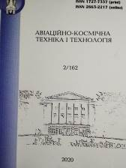 | Авіаційно-космічна техніка і технологія. - 2020. - № 2. - 72 с.
Місце збереження: |  | Кількість
Головний бібліотечний корпус 8б, II поверх , абонемент науково-технічної літератури |  | 1

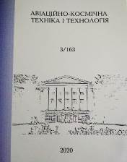 | Авіаційно-космічна техніка і технологія. - 2020. - № 3. - 75 с.
Місце збереження: |  | Кількість
Головний бібліотечний корпус 8б, II поверх , абонемент науково-технічної літератури |  | 1

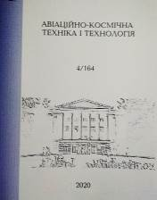 | Авіаційно-космічна техніка і технологія. - 2020. - № 4. - 88 с.
Місце збереження: |  | Кількість
Головний бібліотечний корпус 8б, II поверх , абонемент науково-технічної літератури |  | 1

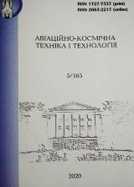 | Авіаційно-космічна техніка і технологія. - 2020. - № 5. - 71 с.
Місце збереження: |  | Кількість
Головний бібліотечний корпус 8б, II поверх , абонемент науково-технічної літератури |  | 1

 | 81  А618  Американські та британські студії: мовознавство, літературознавство, міжкультурна комунікація : збірник наукових праць / МОН України, Національний авіаційний університет, Львівський національний університет імені Івана Франка ; Гудманян А. Г., ред. - Київ : Талком, 2016. - 320 c. - ISBN 978-617-7397-02-0.
Місце збереження: |  | Кількість
Головний бібліотечний корпус 8б, II поверх , абонемент науково-технічної літератури |  | 1
Головний бібліотечний корпус 8б, I поверх , абонемент навчальної літератури для старших курсів |  | 1

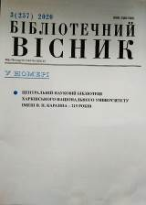 | Бібліотечний вісник. - 2020. - № 3. - 56 с.
Місце збереження: |  | Кількість
Головний бібліотечний корпус 8б, I поверх, довідково-бібліографічний відділ |  | 1

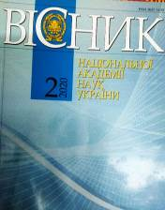 | Вісник Національної академії наук України. - 2020. - № 2. - 110 с.
Місце збереження: |  | Кількість
Головний бібліотечний корпус 8б, II поверх , абонемент науково-технічної літератури |  | 1

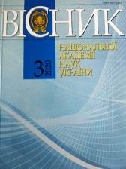 | Вісник Національної академії наук України. - 2020. - № 3. - 105 с.
Місце збереження: |  | Кількість
Головний бібліотечний корпус 8б, II поверх , абонемент науково-технічної літератури |  | 1

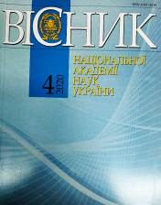 | Вісник Національної академії наук України. - 2020. - № 4. - 100 с.
Місце збереження: |  | Кількість
Головний бібліотечний корпус 8б, II поверх , абонемент науково-технічної літератури |  | 1

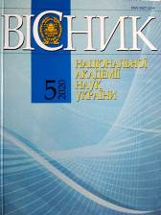 | Вісник Національної академії наук України. - 2020. - № 5. - 99 с.
Місце збереження: |  | Кількість
Головний бібліотечний корпус 8б, II поверх , абонемент науково-технічної літератури |  | 1

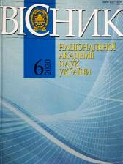 | Вісник Національної академії наук України. - 2020. - № 6. - 97 с.
Місце збереження: |  | Кількість
Головний бібліотечний корпус 8б, II поверх , абонемент науково-технічної літератури |  | 1

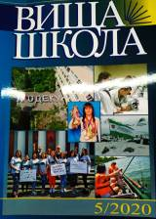 | Вища школа. - 2020. - № 5. - 121 с.
Місце збереження: |  | Кількість
Головний бібліотечний корпус 8б, I поверх, довідково-бібліографічний відділ |  | 1

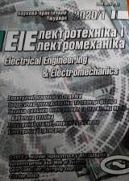 | Електротехніка і електромеханіка = ЕІЕ. - 2020. - № 1. - 72 с.
Місце збереження: |  | Кількість
Головний бібліотечний корпус 8б, II поверх , абонемент науково-технічної літератури |  | 1

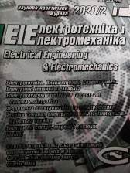 | Електротехніка і електромеханіка = ЕІЕ. - 2020. - № 2. - 78 с.
Місце збереження: |  | Кількість
Головний бібліотечний корпус 8б, II поверх , абонемент науково-технічної літератури |  | 1

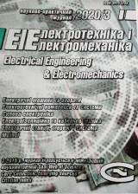 | Електротехніка і електромеханіка = ЕІЕ. - 2020. - № 3. - 73 с.
Місце збереження: |  | Кількість
Головний бібліотечний корпус 8б, II поверх , абонемент науково-технічної літератури |  | 1

 | Енергетика та електрифікація. - 2020. - № 1. - 40 с.
Місце збереження: |  | Кількість
Головний бібліотечний корпус 8б, II поверх , абонемент науково-технічної літератури |  | 1

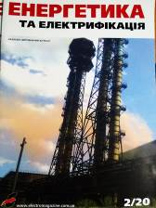 | Енергетика та електрифікація. - 2020. - № 2. - 41 с.
Місце збереження: |  | Кількість
Головний бібліотечний корпус 8б, II поверх , абонемент науково-технічної літератури |  | 1

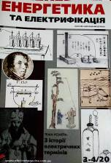 | Енергетика та електрифікація. - 2020. - № 3-4. - 64 с.
Місце збереження: |  | Кількість
Головний бібліотечний корпус 8б, II поверх , абонемент науково-технічної літератури |  | 1

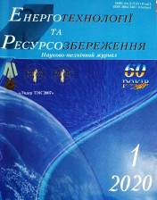 | Енерготехнології та ресурсозбереження. - 2020. - № 1. - 79 с.
Місце збереження: |  | Кількість
Головний бібліотечний корпус 8б, II поверх , абонемент науково-технічної літератури |  | 1

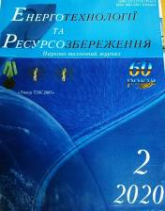 | Енерготехнології та ресурсозбереження. - 2020. - № 2. - 72 с.
Місце збереження: |  | Кількість
Головний бібліотечний корпус 8б, II поверх , абонемент науково-технічної літератури |  | 1

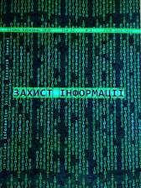 | Захист інформації. - 2020. - Т. 22, № 1. – 60 с.
Місце збереження: |  | Кількість
Головний бібліотечний корпус 8б, II поверх , абонемент науково-технічної літератури |  | 1

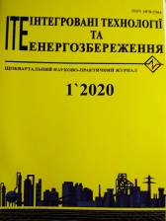 | Інтегровані технології та енергозбереження = ІТЕ. - 2020. - № 1. - 101 с.
Місце збереження: |  | Кількість
Головний бібліотечний корпус 8б, II поверх , абонемент науково-технічної літератури |  | 1

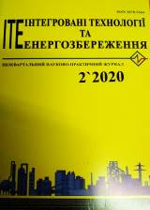 | Інтегровані технології та енергозбереження = ІТЕ. - 2020. - № 2. - 104 с.
Місце збереження: |  | Кількість
Головний бібліотечний корпус 8б, II поверх , абонемент науково-технічної літератури |  | 1

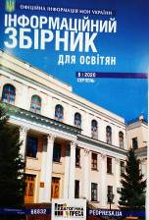 | Інформаційний збірник для освітян. - 2020. - № 8. - 96 с.
Місце збереження: |  | Кількість
Головний бібліотечний корпус 8б, I поверх, довідково-бібліографічний відділ |  | 1

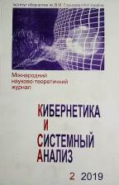 | Кибернетика и системный анализ. - 2019. - № 2. - 200 с.
Місце збереження: |  | Кількість
Головний бібліотечний корпус 8б, II поверх , абонемент науково-технічної літератури |  | 1

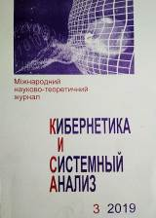 | Кибернетика и системный анализ. - 2019. - № 3. - 201 с.
Місце збереження: |  | Кількість
Головний бібліотечний корпус 8б, II поверх , абонемент науково-технічної літератури |  | 1

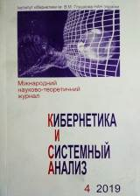 | Кибернетика и системный анализ. - 2019. - № 4. - 202 с.
Місце збереження: |  | Кількість
Головний бібліотечний корпус 8б, II поверх , абонемент науково-технічної літератури |  | 1

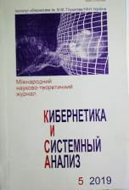 | Кибернетика и системный анализ. - 2019. - № 5. - 201 с.
Місце збереження: |  | Кількість
Головний бібліотечний корпус 8б, II поверх , абонемент науково-технічної літератури |  | 1

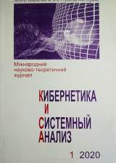 | Кибернетика и системный анализ. - 2020. - № 1. - 205 с.
Місце збереження: |  | Кількість
Головний бібліотечний корпус 8б, II поверх , абонемент науково-технічної літератури |  | 1

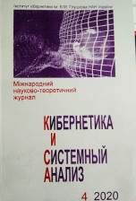 | Кибернетика и системный анализ. - 2019. - № 4. - 206 с.
Місце збереження: |  | Кількість
Головний бібліотечний корпус 8б, II поверх , абонемент науково-технічної літератури |  | 1

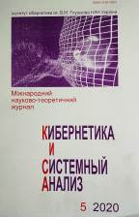 | Кибернетика и системный анализ. - 2020. - № 5. - 202 с.
Місце збереження: |  | Кількість
Головний бібліотечний корпус 8б, II поверх , абонемент науково-технічної літератури |  | 1

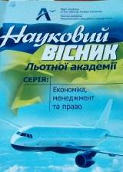 | 33  Н34  Науковий вісник Льотної академії : збірник наукових праць. Вип. 1 / МОН України, Національний авіаційний університет, Льотна академія ; ред. М. С. Письменна. – Кропивницький : ЛА НАУ, 2019. - 212 с. - (Економіка, менеджмент та право).  У збірнику наукових праць "Науковий вісник Льотної академії" публікуються статті , що містять виклад результатів наукових досліджень, а також огляди з актуальних проблем економічної теорії, права, економіки, менеджменту, публічного управління, маркетингу, авіаційної безпеки та аспектів господарської діяльності.
Місце збереження: |  | Кількість
Головний бібліотечний корпус 8б, III поверх , абонемент гуманітарної літератури |  | 1

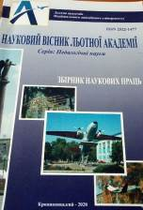 | 37  Н34  Науковий вісник Льотної академії : збірник наукових праць. Вип. 7 / МОН України, Національний авіаційний університет, Льотна академія ; ред. Т. С. Плачинда. - Кропивницький : ЛА НАУ, 2020. - 224 с. - (Педагогічні науки).  У "Науковому віснику Льотної академії" зібрано статті авторів, що стосуються вирішення існуючих проблем професійної підготовки фахівців різних галузей, аналізу зарубіжного досвіду фахової підготовки та інноваційні підходи до професійної освіти у контексті євроінтеграції.  Публікації видання адресовані науковцям і практикам у галузі педагогіки. Збірник наукових праць буде корисним студентам (курсантам), магістрам, аспірантам та всім зацікавленим особам.
Місце збереження: |  | Кількість
Головний бібліотечний корпус 8б, III поверх , абонемент гуманітарної літератури |  | 1

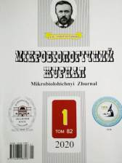 | Мікробіологічний журнал. - 2020. - Т. 82, № 1. - 80 с.
Місце збереження: |  | Кількість
Головний бібліотечний корпус 8б, II поверх , абонемент науково-технічної літератури |  | 1

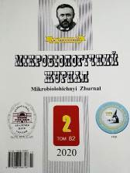 | Мікробіологічний журнал. - 2020. - Т. 82, № 2. - 89 с.
Місце збереження: |  | Кількість
Головний бібліотечний корпус 8б, II поверх , абонемент науково-технічної літератури |  | 1

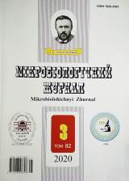 | Мікробіологічний журнал. - 2020. - Т. 91, № 3. - 92 с.
Місце збереження: |  | Кількість
Головний бібліотечний корпус 8б, II поверх , абонемент науково-технічної літератури |  | 1

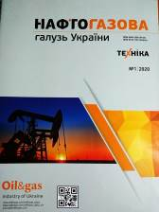 | Нафтогазова галузь України. - 2020. - № 1. - 47с.
Місце збереження: |  | Кількість
Головний бібліотечний корпус 8б, II поверх , абонемент науково-технічної літератури |  | 1

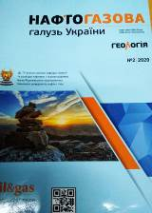 | Нафтогазова галузь України. - 2020. - № 2. - 42 с.
Місце збереження: |  | Кількість
Головний бібліотечний корпус 8б, II поверх , абонемент науково-технічної літератури |  | 1

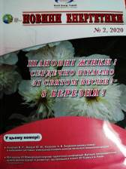 | Новини енергетики. - 2020. - № 2. - 44 с.
Місце збереження: |  | Кількість
Головний бібліотечний корпус 8б, II поверх , абонемент науково-технічної літератури |  | 1

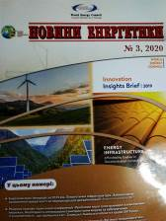 | Новини енергетики. - 2020. - № 3. - 39 с.
Місце збереження: |  | Кількість
Головний бібліотечний корпус 8б, II поверх , абонемент науково-технічної літератури |  | 1

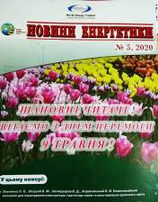 | Новини енергетики. - 2020. - № 5. - 41 с.
Місце збереження: |  | Кількість
Головний бібліотечний корпус 8б, II поверх , абонемент науково-технічної літератури |  | 1

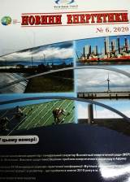 | Новини енергетики. - 2020. - № 6. - 32 с.
Місце збереження: |  | Кількість
Головний бібліотечний корпус 8б, II поверх , абонемент науково-технічної літератури |  | 1

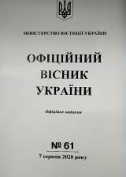 | Офіційний вісник України. - 2020. - № 61. - 188 с.
Місце збереження: |  | Кількість
Головний бібліотечний корпус 8б, I поверх, довідково-бібліографічний відділ |  | 1

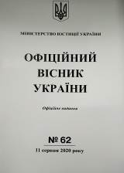 | Офіційний вісник України. - 2020. - № 62. - 108 с.
Місце збереження: |  | Кількість
Головний бібліотечний корпус 8б, I поверх, довідково-бібліографічний відділ |  | 1

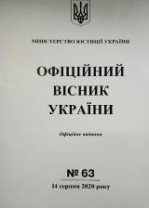 | Офіційний вісник України. - 2020. - № 63. - 492 с.
Місце збереження: |  | Кількість
Головний бібліотечний корпус 8б, I поверх, довідково-бібліографічний відділ |  | 1

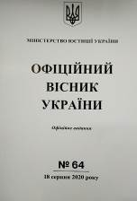 | Офіційний вісник України. - 2020. - № 64. - 204 с.
Місце збереження: |  | Кількість
Головний бібліотечний корпус 8б, I поверх, довідково-бібліографічний відділ |  | 1

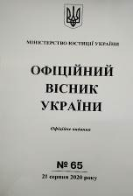 | Офіційний вісник України. - 2020. - № 65. - 156 с.
Місце збереження: |  | Кількість
Головний бібліотечний корпус 8б, I поверх, довідково-бібліографічний відділ |  | 1

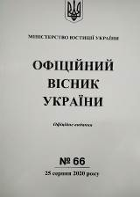 | Офіційний вісник України. - 2020. - № 66. - 476 с.
Місце збереження: |  | Кількість
Головний бібліотечний корпус 8б, I поверх, довідково-бібліографічний відділ |  | 1

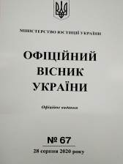 | Офіційний вісник України. - 2020. - № 67. - 576 с.
Місце збереження: |  | Кількість
Головний бібліотечний корпус 8б, I поверх, довідково-бібліографічний відділ |  | 1

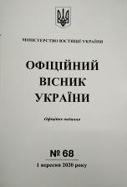 | Офіційний вісник України. - 2020. - № 68. - 172 с.
Місце збереження: |  | Кількість
Головний бібліотечний корпус 8б, I поверх, довідково-бібліографічний відділ |  | 1

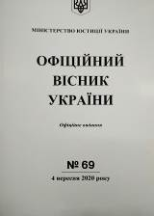 | Офіційний вісник України. - 2020. - № 69. - 304 с.
Місце збереження: |  | Кількість
Головний бібліотечний корпус 8б, I поверх, довідково-бібліографічний відділ |  | 1

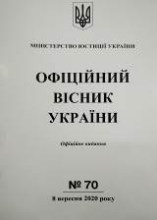 | Офіційний вісник України. - 2020. - № 70. - 102 с.
Місце збереження: |  | Кількість
Головний бібліотечний корпус 8б, I поверх, довідково-бібліографічний відділ |  | 1

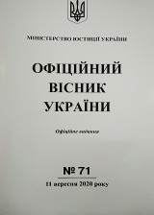 | Офіційний вісник України. - 2020. - № 71. - 110 с.
Місце збереження: |  | Кількість
Головний бібліотечний корпус 8б, I поверх, довідково-бібліографічний відділ |  | 1

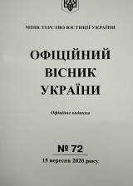 | Офіційний вісник України. - 2020. - № 72. - 92 с.
Місце збереження: |  | Кількість
Головний бібліотечний корпус 8б, I поверх, довідково-бібліографічний відділ |  | 1

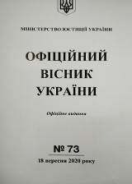 | Офіційний вісник України. - 2020. - № 73. - 140 с.
Місце збереження: |  | Кількість
Головний бібліотечний корпус 8б, I поверх, довідково-бібліографічний відділ |  | 1

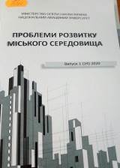 | 711  П781  Проблеми розвитку міського середовища : науково-технічний збірник. Вип. № 1 (24) / МОН України, Національний авіаційний університет ; Трошкіна О. А., ред. - Київ : НАУ, 2020. - 168 с. - ISBN 978-617-7890-11-8.  У збірнику висвітлюються проблеми теорії і практики архітектури, містобудування, територіального планування, будівництва.
Місце збереження: |  | Кількість
Головний бібліотечний корпус 8б, III поверх , абонемент гуманітарної літератури |  | 1
Головний бібліотечний корпус 8б, I поверх, довідково-бібліографічний відділ |  | 1

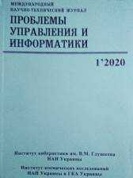 | Проблемы управления и информатики. - 2020. - № 1. - 165 с.
Місце збереження: |  | Кількість
Головний бібліотечний корпус 8б, II поверх , абонемент науково-технічної літератури |  | 1

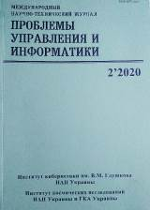 | Проблемы управления и информатики. - 2020. - № 2. - 158 с.
Місце збереження: |  | Кількість
Головний бібліотечний корпус 8б, II поверх , абонемент науково-технічної літератури |  | 1

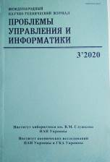 | Проблемы управления и информатики. - 2020. - № 3. - 160 с.
Місце збереження: |  | Кількість
Головний бібліотечний корпус 8б, II поверх , абонемент науково-технічної літератури |  | 1

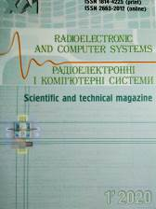 | Радіоелектронні і комп'ютерні системи. - 2020. - № 1. - 112 с.
Місце збереження: |  | Кількість
Головний бібліотечний корпус 8б, II поверх , абонемент науково-технічної літератури |  | 1

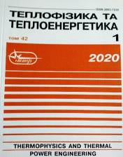 | Теплофізика та теплоенергетика. - 2020. - Т. 42, № 1. - 102 с.
Місце збереження: |  | Кількість
Головний бібліотечний корпус 8б, II поверх , абонемент науково-технічної літератури |  | 1

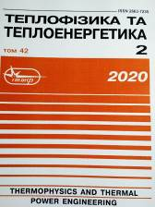 | Теплофізика та теплоенергетика. - 2020. - Т. 42, № 2. - 98 с.
Місце збереження: |  | Кількість
Головний бібліотечний корпус 8б, II поверх , абонемент науково-технічної літератури |  | 1

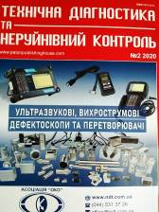 | Технічна діагностика та неруйнівний контроль. - 2020. - № 2. - 72 с.
Місце збереження: |  | Кількість
Головний бібліотечний корпус 8б, II поверх , абонемент науково-технічної літератури |  | 1

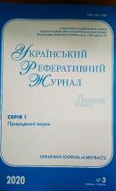 | Український реферативний журнал "Джерело". - 2020. - № 1. - 88 с. - (Серія 1. Природничі науки).
Місце збереження: |  | Кількість
Головний бібліотечний корпус 8б, I поверх, довідково-бібліографічний відділ |  | 1

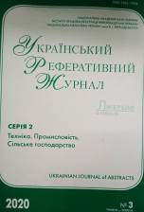 | Український реферативний журнал "Джерело". - 2020. - № 3. - 132 с. - (Серія 2. Техніка. Промисловість. Сільське господарство).
Місце збереження: |  | Кількість
Головний бібліотечний корпус 8б, I поверх, довідково-бібліографічний відділ |  | 1

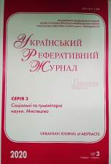 | Український реферативний журнал "Джерело". - 2020. - № 3. - 149 с. - (Серія 3. Соціальні та гуманітарні науки. Мистецтво).
Місце збереження: |  | Кількість
Головний бібліотечний корпус 8б, I поверх, довідково-бібліографічний відділ |  | 1

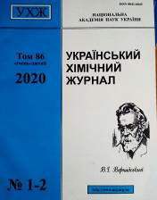 | Український хімічний журнал. - 2020. - Т. 86, № 1-2. - 122 с.
Місце збереження: |  | Кількість
Головний бібліотечний корпус 8б, II поверх , абонемент науково-технічної літератури |  | 1

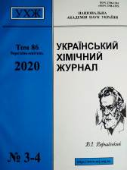 | Український хімічний журнал. - 2020. - Т. 86, № 3-4. - 132 с.
Місце збереження: |  | Кількість
Головний бібліотечний корпус 8б, II поверх , абонемент науково-технічної літератури |  | 1

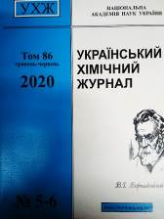 | Український хімічний журнал. - 2020. - Т. 86, № 5-6. - 132 с.
Місце збереження: |  | Кількість
Головний бібліотечний корпус 8б, II поверх , абонемент науково-технічної літератури |  | 1

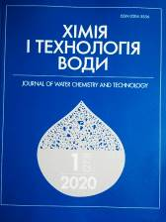 | Хімія і технологія води. - 2020. - Т. 42, № 1. - С. 3-100.
Місце збереження: |  | Кількість
Головний бібліотечний корпус 8б, II поверх , абонемент науково-технічної літератури |  | 1

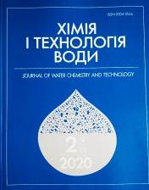 | Хімія і технологія води. - 2020. - Т. 42, № 2. - С. 103-200.
Місце збереження: |  | Кількість
Головний бібліотечний корпус 8б, II поверх , абонемент науково-технічної літератури |  | 1

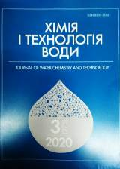 | Хімія і технологія води. - 2020. - Т. 42, № 3. - С. 203-300.
Місце збереження: |  | Кількість
Головний бібліотечний корпус 8б, II поверх , абонемент науково-технічної літератури |  | 1

Повний перелік нових надходжень літератури (у тому числі з соціо-гуманітарних наук) дивіться у розділі «Нові надходження» Web-порталу НТБ НАУ (адреса: http://www.lib.nau.edu.ua/search/new.aspxhttp://www.lib.nau.edu.ua/search/new.aspx).
Докладніше про надходження до бібліотеки за останній період: http://www.lib.nau.edu.ua/search/new.aspx). Віртуальні виставки літератури розміщені за адресою: http://www.lib.nau.edu.ua/dovidka/VirtList.aspx

